Implementasi Sistem Peringatan Dini Tanah Longsor Berbasis Tiny Machine Learning dengan Wireless Sensor Network

PROPOSAL SKRIPSI
Diajukan Sebagai Salah satu Syarat
Untuk Memperoleh Gelar Sarjana Jenjang Strata Satu(S1)
Pada Program Studi Teknik Informatika Fakultas Teknik
Universitas Muhammadiyah Ponorogo

WAHYU ARDHIYAS SAPUTRA
22533547

PROGRAM STUDI TEKNIK INFORMATIKA
FAKULTAS TEKNIK
UNIVERSITAS MUHAMMADIYAH PONOROGO
(2026)

HALAMAN PERSETUJUAN
PROPOSAL SKRIPSI
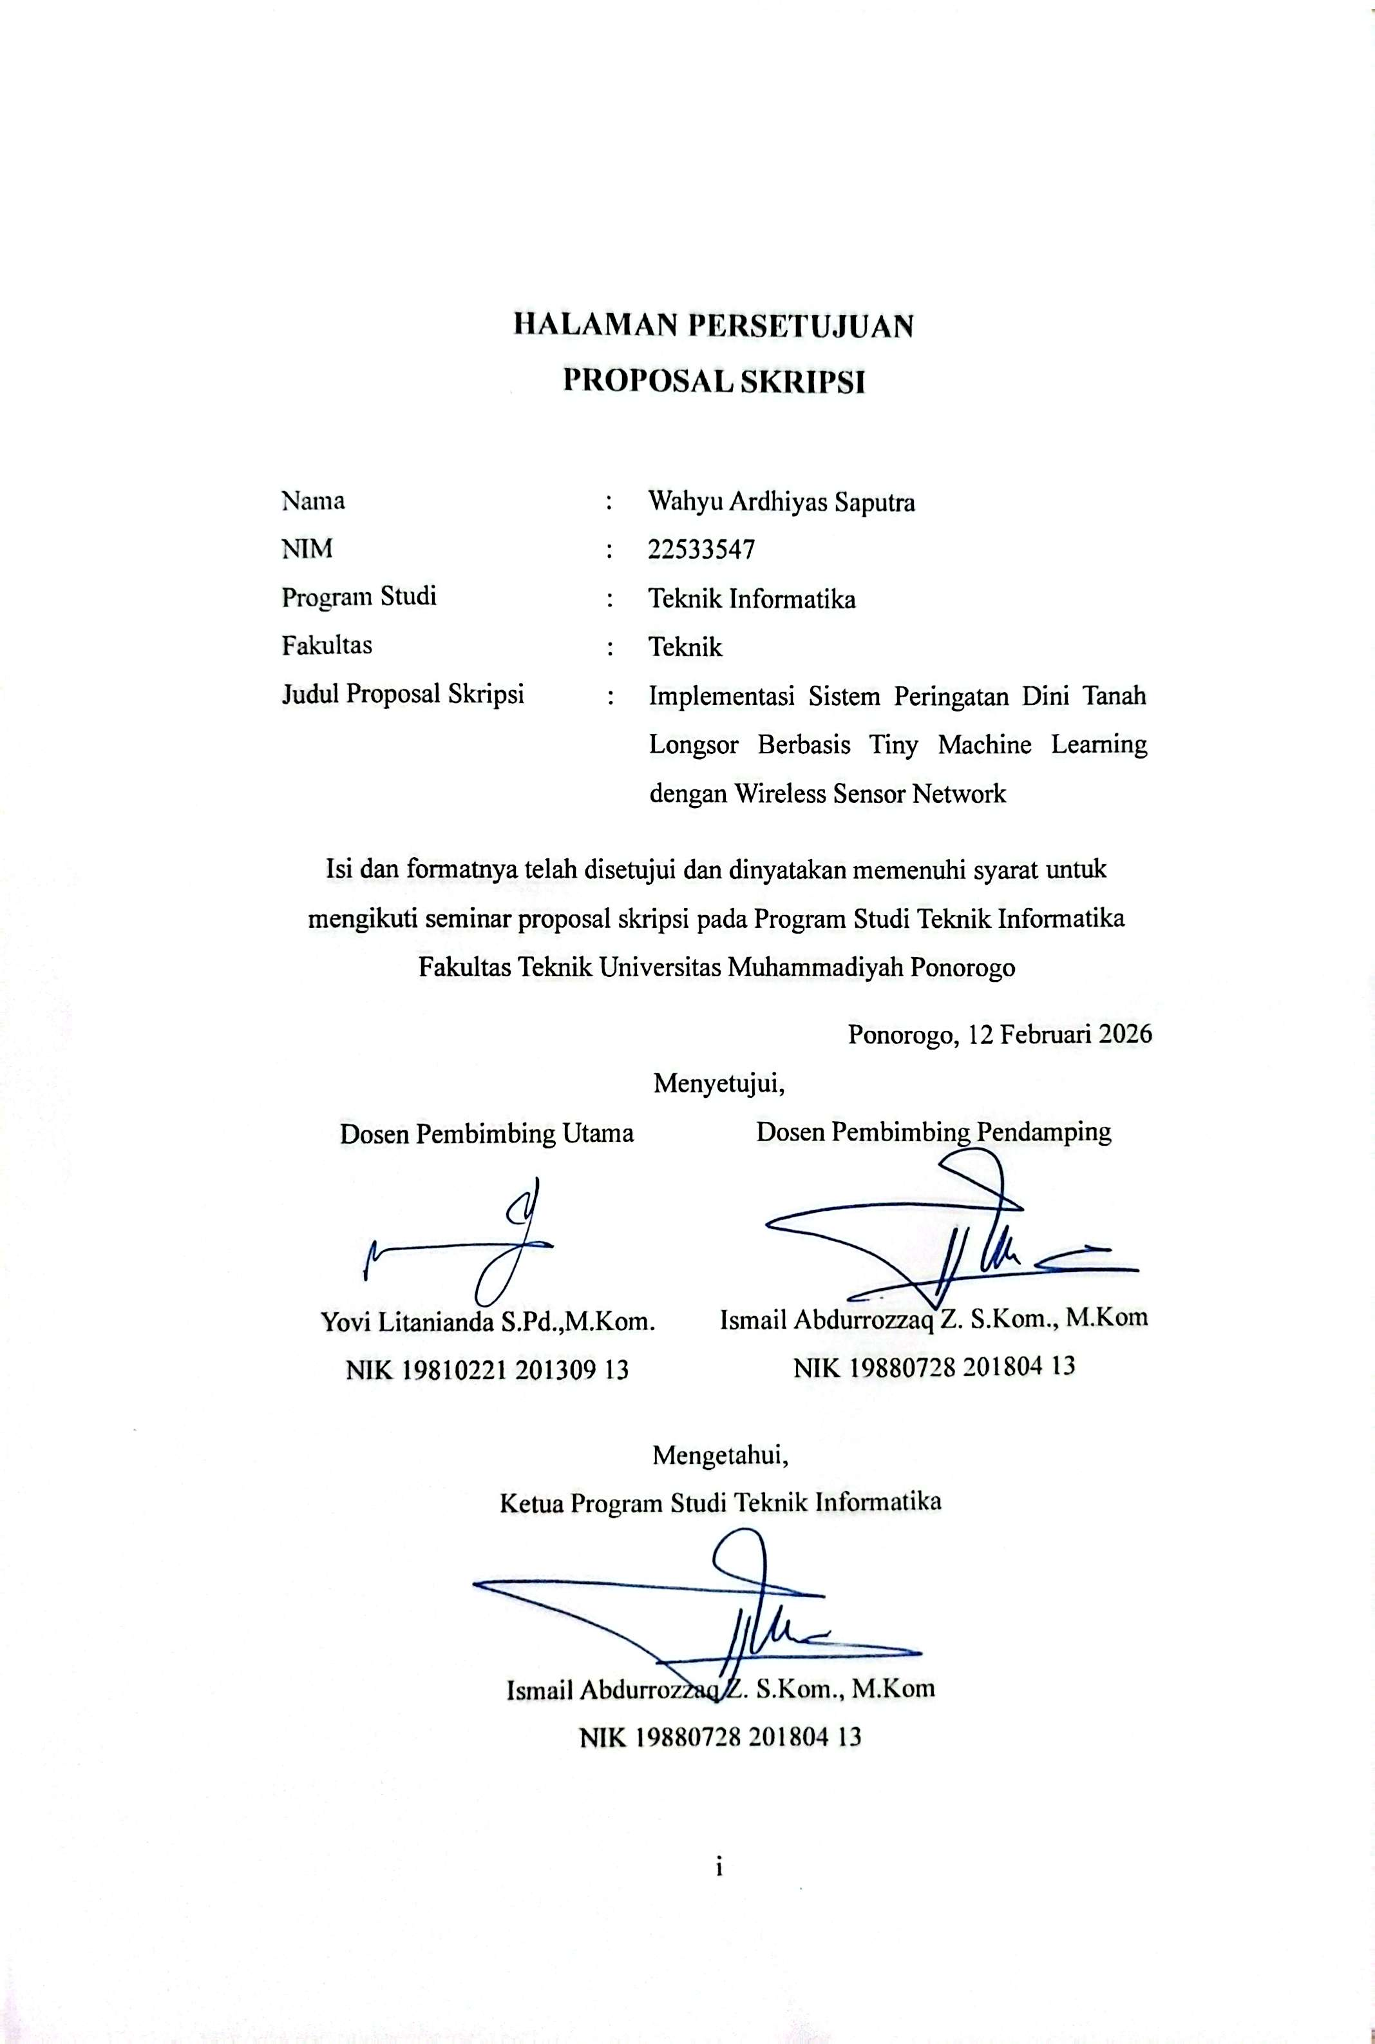

DAFTAR ISI

HALAMAN PERSETUJUAN PROPOSAL SKRIPSI i
DAFTAR ISI ii
DAFTAR GAMBAR iv
DAFTAR TABEL v
BAB I PENDAHULUAN 1
1. 1 Latar Belakang 1
1. 2 Perumusan Masalah 4
1. 3 Tujuan Penelitian 4
1. 4 Batasan Masalah 5
1. 5 Manfaat Penelitian 5
BAB II TINJAUAN PUSTAKA 7
2. 1 Penelitian Terdahulu 7
2. 2 Tanah Longsor 10
2. 3 Wireless Sensor Network(WSN) 11
2. 4 LoRa dan LoRaWAN 12
2. 5 Microkontroller ESP32 13
2. 6 Sensor 14
2. 6. 1 Sensor Soil Moisture v2 14
2. 6. 2 Sensor Hujan 16
2. 6. 3 Sensor MPU6050 17
2. 7 Artificial Neural Network(ANN) 19
2. 8 Tiny Machine Learning (TinyML) 20
BAB III METODE PENELITIAN 22
3. 1 Alur Penelitian 22
3. 2 Studi Literatur 23
3. 3 Perancangan Sistem Hardware 25
3. 3. 1 Arsitektur Sistem 25
3. 3. 2 Perancangan Sistem Sensor Node 26
3. 3. 3 Perancangan Sistem Edge Gateway 29
3. 4 Pengumpulan Dataset 31
3. 5 Perancangan dan Pelatihan Model Tiny ML 33
3. 6 Implementasi Model Tiny ML 36
3. 7 Pengujian dan Evaluasi Sistem 37
DAFTAR PUSTAKA 42

DAFTAR GAMBAR

Gambar 1. 1 Tanah Longsor 1
Gambar 1. 2 Ilustrasi Sistem 3
Gambar 1. 3 Arsitektur Dasar Jaringan Saraf Tiruan 19
Gambar 2. 1 Mikrokontroller ESP32 13
Gambar 2. 2 Sensor Kelembapan Tanah 15
Gambar 2. 3 Sensor Hujan 16
Gambar 2. 4 Sensor MPU6050 17
Gambar 3. 1 Alur Penelitian 22
Gambar 3. 2 Diagram Blok Arsitektur Sistem 25
Gambar 3. 3 Diagram Wiring Sensor Node 29
Gambar 3. 4 Wiring Diagram Edge 31
Gambar 3. 5 Tahapan Pelatihan Model ANN 34

DAFTAR TABEL

Tabel 3. 1 Konfigurasi Pin Sensor Hujan 27
Tabel 3. 2 Konfigurasi Pin Sensor Kelembapan 27
Tabel 3. 3 Konfigurasi Pin Sensor MPU6050 27
Tabel 3. 4 Konfigurasi Pin Sensor LoRa SX1278 28
Tabel 3. 5 Konfigurasi Pin Sensor LoRa SX1278 30
Tabel 3. 6 Konfigurasi Pin Buzzer 30
Tabel 3. 7 Contoh Struktur Dataset 32
Tabel 3. 8 Pengujian Sensor Soil Moisture 38
Tabel 3. 9 Pengujian Sensor Hujan 38
Tabel 3. 10 Pengujian Sensor Gyroscope/Accelerometer 39
Tabel 3. 11 Pengujian Komunikasi LoRa 39
Tabel 3. 12 Pengujian TinyML 40
Tabel 3. 13 Pengujian Waktu Respon Sistem 40
Tabel 3. 14 Pengujian Notifikasi Peringatan 41

PENDAHULUAN

Latar Belakang
Indonesia merupakan negara yang memiliki kondisi geografis berupa pegunungan, perbukitan, dan lereng yang cukup luas serta ditunjang oleh iklim tropis dengan curah hujan tinggi[1]. Kondisi tersebut menyebabkan Indonesia menjadi salah satu negara yang rawan terhadap berbagai bencana alam, khususnya tanah longsor. Peristiwa tanah longsor kerap menimbulkan kerusakan infrastruktur, kerugian ekonomi, serta korban jiwa, sehingga diperlukan upaya mitigasi yang efektif dan berkelanjutan[2].
Tanah longsor terjadi ketika massa tanah, batuan, atau material lainnya bergerak dari tempat yang lebih tinggi ke tempat yang lebih rendah karena gaya gravitasi[3]. Hal ini biasanya disebabkan oleh curah hujan yang tinggi, yang menyebabkan tanah menjadi jenuh air, kemiringan lereng yang curam, struktur tanah yang labil, gangguan vegetasi dan aktivitas manusia seperti penebangan hutan dan pembangunan tanpa memperkuat lereng. Selain itu, getaran tanah dan batuan dari lereng dapat menyebabkan tanah longsor sama seperti gambar 1. 1 dibawah ini.
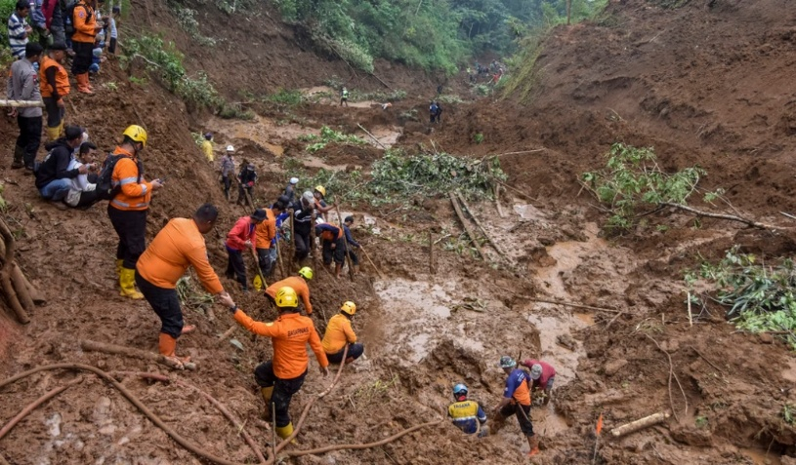
Gambar 1. 1 Tanah Longsor
Menurut data Badan Nasional Penanggulangan Bencana (BNPB), tanah longsor tetap menjadi salah satu bencana yang sering terjadi di Indonesia dan menyebabkan dampak yang serius setiap tahunnya. Selama sepuluh tahun terakhir, tercatat 3.372 kasus tanah longsor yang menyebabkan 1.685 orang meninggal, 1.657 orang terluka, serta 443.998 orang terkena dampak longsor dan terpaksa berlindung di tempat lain. Lebih dari 22.000 rumah mengalami kerusakan karena longsor yang terjadi di berbagai provinsi. Selain itu, diperkirakan sekitar 40,9 juta orang penduduk Indonesia, yaitu 17,2% dari total populasi nasional, tinggal di daerah yang berisiko terjadi longsor dengan tingkat sedang hingga tinggi, termasuk kelompok rentan seperti lansia dan anak balita. Data bulanan dari Pusdalops BNPB menunjukkan bahwa kejadian longsor terus terjadi sepanjang tahun. Contohnya, pada bulan Januari 2025, terdapat 31 kasus longsor dari total 302 kejadian bencana cuaca. Sementara itu, di bulan Juni 2025, tercatat 12 kejadian longsor yang menyebabkan kerusakan dan korban di beberapa wilayah. Tren ini semakin kuat karena laporan awal tahun 2026 tentang longsor besar di Jawa Barat yang menyebabkan kematian puluhan orang akibat hujan deras, yang menunjukkan bahwa longsor masih menjadi bahaya nyata dan terus terjadi, terutama saat musim hujan[4]. Data tersebut menunjukkan bahwa ancaman longsor menjadi masalah nyata yang perlu diatasi dengan sistem mitigasi yang efektif dan bisa dipertahankan terus-menerus.
Pemerintah dan lembaga terkait sudah melakukan berbagai upaya untuk mengatasi dan mencegah terjadinya tanah longsor. Upaya tersebut meliputi pemetaan area yang rawan longsor, pembangunan bangunan penahan lereng, penanaman kembali tumbuhan di area rawan longsor, pemasangan tanda peringatan, serta memberikan pemahaman kepada masyarakat tentang cara bersiap menghadapi bencana. Perkembangan teknologi juga mendorong munculnya sistem pemantauan yang menggunakan Internet of Things (IoT) dan Wireless Sensor Network (WSN). Sistem ini memanfaatkan sensor lingkungan untuk mengawasi kondisi tanah dan jumlah hujan secara langsung dan dalam waktu nyata.
Namun, sistem mitigasi dan pemantauan yang sedang berlaku masih memiliki beberapa kekurangan. Sebagian besar sistem masih memproses data melalui server pusat (cloud), sehingga bisa mengalami keterlambatan informasi jika terjadi masalah pada jaringan[5]. Selain itu, banyak sistem hanya menggunakan satu parameter untuk mengukur sehingga bisa menghasilkan peringatan yang tidak benar. Masalah jangkauan komunikasi yang terbatas, penggunaan energi yang besar, serta kurangnya penerapan kecerdasan buatan pada perangkat di lapangan juga menjadi hambatan dalam penerapan sistem peringatan dini, terutama di daerah terpencil yang memiliki infrastruktur jaringan yang kurang memadai.
Untuk mengatasi berbagai masalah yang ada, penelitian ini menyarankan pembuatan sistem peringatan dini longsoran tanah yang menggunakan teknologi Tiny Machine Learning (TinyML) dan Wireless Sensor Network (WSN) yang bisa dilihat ilustrasinya pada gambar 1. 2. Sistem ini mengandalkan sensor kelembaban tanah, sensor hujan, serta sensor getaran atau kemiringan yang terpasang dalam sensor node berbasis ESP32 untuk memantau kondisi lingkungan secara menyeluruh. Data yang didapat dikirim ke edge gateway melalui teknologi LoRa, lalu diproses menggunakan model Random Forest (RF) yang sudah diubah menjadi Tiny Machine Learning (TinyML) untuk melakukan analisis secara lokal[6]. Dengan cara ini, proses mengambil keputusan bisa dilakukan di tempat lokal tanpa terlalu bergantung pada server utama, sehingga mengurangi keterlambatan dan membuat sistem lebih tahan terhadap gangguan koneksi jaringan.
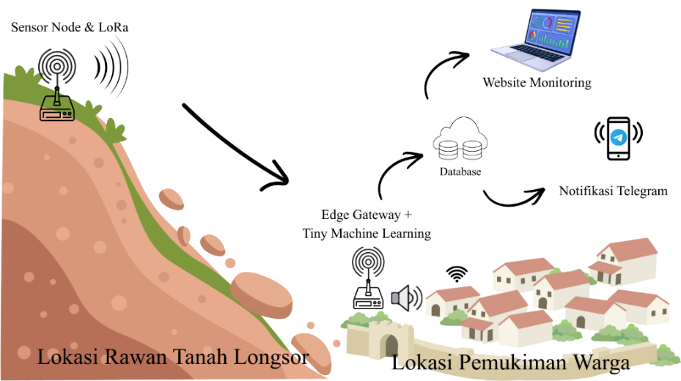
Gambar 1. 2 Ilustrasi Sistem
Berdasarkan uraian tersebut, penelitian ini bertujuan untuk merancang dan mengimplementasikan sistem peringatan dini tanah longsor berbasis Tiny Machine Learning(TinyML) dan Wireless Sensor Network (WSN) yang mampu memantau kondisi lingkungan secara real-time, mendeteksi potensi tanah longsor secara cepat dan akurat, serta memberikan peringatan melalui buzzer dan notifikasi Telegram. Diharapkan sistem yang dikembangkan dapat menjadi solusi alternatif yang efektif dalam mendukung upaya mitigasi bencana tanah longsor, terutama di wilayah rawan dan terpencil.

Perumusan Masalah
- Bagaimana merancang dan membangun sistem peringatan dini tanah longsor berbasis Wireless Sensor Network (WSN) dan Tiny Machine Learning(TinyML) menggunakan ESP32 dan LoRa?
- Bagaimana menerapkan model Random Forest(RF) berbasis Tiny Machine Learing(TinyML) pada Edge Gateway untuk mendeteksi potensi tanah longsor secara real-time berdasarkan data lingkungan?
- Bagaimana kinerja sistem yang dikembangkan dan ditinjau dari akurasi deteksi, waktu respon, dan pengiriman data serta notifikasi peringatan?

Tujuan Penelitian
Tujuan dari penelitian ini sebagai berikut:
            - Merancang dan mengimplementasikan sistem peringatan dini tanah longosr berbasis Wireless Sensor Network (WSN) dan Tiny Machine Learning(TinyML) menggunakan ESP32 dan LoRa
            - Mengembangkan model Random Forest(RF) berbasis Tiny Machine Learning(TinyML) pada Edge Gateway untuk mendeteksi potensi tanah longsor secara realtime berdasarkan data sensor lingkungan
            - Membangun sistem monitoring berbasis website yang terintegrasi dengan database serta notifikasi Telegram sebagai media penyampaian informasi peringatan kepada masyarakat
            - Menguji kinerja sistem yang dikembangkan berdasarkan tingkat akurasi deteksi, waktu respon, dan keadalan komunikasi data
            - Meningkatkan efektifitas mitigasi bencana tanah longosr di wilayah rawan melalui pemanfaatan teknologi

Batasan Masalah
Agar penelitian ini lebih terarah dan terfokus, maka batasan masalah dalam penelitian ini sebagai berikut:
- Sistem peringatan dini yang dikembangkan terdiri dari satu sensor node dan satu edge gateway yang terhubung menggunakan teknologi komunikasi LoRa.
- Sensor yang digunakan pada sensor node meliputi sensor kelembaban tanah (soil moisture), sensor hujan (MH-RD), dan sensor percepatan/kemiringan (MPU6050).
- Mikrokontroler yang digunakan pada sensor node dan edge gateway yaitu ESP32.
- Model kecerdasan buatan yang digunakan Random Forest(RF) yang telah dilatih dan diporting menjadi kode program berbasis Tiny Machine Learning (TinyML) untuk dijalankan pada edge gateway.
- Pengujian sistem dilakukan dalam skala prototipe dan pada lingkungan simulasi atau lokasi terbatas, bukan pada skala wilayah yang luas.
- Sistem monitoring berbasis website hanya menampilkan data sensor, dan status peringatan.
- Sistem notifikasi hanya menggunakan media Telegram dan buzzer sebagai alarm peringatan.
- Penelitian ini tidak membahas aspek kebijakan pemerintah, sosial, dan ekonomi secara mendalam terkait penanggulangan bencana tanah longsor.

Manfaat Penelitian
Manfaat yang diharapkan dari penelitian ini sebagai berikut:
            - Manfaat Teoritis
Penelitian ini diharapkan dapat memberikan kontribusi dalam pengembangan ilmu pengetahuan di bidang teknologi informasi dan elektronika, khususnya dalam penerapan Wireless Sensor Network (WSN), Tiny Machine Learning (TinyML), dan Internet of Things (IoT) untuk sistem peringatan dini bencana tanah longsor. Selain itu, hasil penelitian ini dapat menjadi referensi bagi penelitian selanjutnya yang berkaitan dengan sistem mitigasi bencana berbasis teknologi cerdas.
- Manfaat Praktis
Penelitian ini diharapkan dapat menghasilkan sistem peringatan dini tanah longsor yang mampu memberikan informasi dan peringatan secara cepat dan akurat kepada masyarakat, sehingga dapat meningkatkan kesiagaan dan mengurangi risiko korban jiwa maupun kerugian material. Sistem yang dikembangkan juga dapat dimanfaatkan oleh pemerintah daerah, lembaga kebencanaan, dan masyarakat sebagai alat bantu dalam upaya mitigasi bencana di wilayah rawan longsor.
- Manfaat Akademis
Hasil penelitian ini dapat digunakan sebagai bahan pembelajaran, bahan diskusi, dan referensi bagi mahasiswa dan dosen. Selain itu, penelitian ini dapat menjadi contoh penerapan teknologi Tiny Machine Learning(TinyML) dan Wireless Sensor Network(WSN) dalam penyelesaian permasalahan nyata di lingkungan masyarakat.

TINJAUAN PUSTAKA

Penelitian Terdahulu
Norbaya Sidek dkk. menciptakan sistem peringatan dini longsor dengan biaya rendah yang menggunakan jaringan sensor nirkabel (WSN). Sistem ini menggabungkan teknologi LoRa dan Wi-Fi untuk memantau kondisi lingkungan di daerah pedesaan. Sistem ini menggunakan mikrokontroler Arduino UNO yang terhubung dengan sensor getaran, sensor kelembapan tanah, serta MPU6050 untuk mendeteksi gerakan tanah. Data sensor dikirimkan lewat modul LoRa ke receiver yang terhubung dengan Wi-Fi, sehingga bisa ditampilkan secara langsung di platform Blynk. Hasil uji coba menunjukkan bahwa LoRa cukup efektif untuk mencapai jarak hingga 300 meter dengan waktu tunggu pengiriman data yang sangat kecil[7]. Meskipun begitu, penelitian ini masih menggunakan nilai ambang batas statis yang bisa menyebabkan alarm palsu karena perbedaan bentuk permukaan tanah. Celah tersebut menjadi dasar bagi penelitian ini untuk menerapkan algoritma Random Forest(RF) berbasis TinyML pada edge gateway, sehingga meningkatkan akurasi dalam mengklasifikasikan bahaya dan mengurangi ketergantungan pada nilai ambang batas yang biasa digunakan.
Satriyo dkk. menerapkan jaringan sensor nirkabel multi-node untuk mendeteksi tanah longsor secara dini dan terhubung dengan fitur notifikasi Telegram. Sistem ini menggunakan tiga sensor node yang dilengkapi dengan sensor MPU6050, sensor kelembapan tanah, dan GPS. Ketiga node tersebut berkomunikasi melalui protokol LoRa ke sebuah gateway, lalu data tersebut dikirim ke platform Adafruit IO. Arsitektur multi-node dan GPS telah terbukti membantu dalam mengawasi area yang lebih luas dan memudahkan proses menemukan lokasi titik-titik yang rentan terhadap kerawanan[2]. Namun demikian, logika peringatan di sistem tersebut masih menggunakan batas yang tidak berubah-ubah (kemiringan lebih dari 27° dan kelembapan lebih dari 54%), sehingga kurang cocok untuk menghadapi kondisi di lapangan yang berbeda-beda. Penelitian ini menggunakan struktur satu sensor node,satu edge gateway dan integrasi IoT, tetapi menambahkan inovasi baru dengan menerapkan model Random Forest(RF) atau TinyML pada edge gateway. Ini memungkinkan proses deteksi yang menggunakan ekstraksi fitur berjalan otomatis, sehingga membuat sistem lebih kuat dan mengurangi ketergantungan pada nilai ambang batas yang tetap.
Hayat et al. memberikan gambaran yang lengkap tentang perkembangan TinyML pada perangkat IoT yang menggunakan baterai, dengan menekankan pada teknik penghematan energi dan penggunaan toolchain yang sesuai. Penelitian ini menjelaskan beberapa metode optimasi seperti kuantisasi, pemangkasan, dan distilasi pengetahuan, serta penggunaan runtime seperti TensorFlow Lite for Microcontrollers (TFLM) agar dapat melakukan inferensi pada perangkat yang memiliki memori terbatas[8]. Salah satu saran penting yang diberikan, menggunakan Machine Learning sebagai pengendali komunikasi radio agar bisa mengurangi penggunaan energi. Meskipun ulasan tersebut tidak membahas secara rinci kasus bencana tanah longsor tertentu, hasil penelitian ini memberikan dasar teknis yang baik untuk penelitian ini dalam mengubah model RF menjadi TinyML di perangkat ESP32. Strategi inferensi berbasis kejadian yang diajukan oleh Hayat dan tim digunakan dalam sistem ini untuk memastikan pengiriman data melalui LoRa hanya terjadi ketika ada deteksi anomali, sehingga meningkatkan penggunaan energi secara signifikan.
Wainbuch dan Samuel dalam tinjauannya tentang penerapan Machine Learning pada mikrokontroler (Deploying ML on Microcontrollers), menjelaskan proses penyebaran model dan tantangan yang muncul saat merancang arsitektur model yang kecil. Penelitian ini membahas secara rinci setiap langkah dalam pipeline mulai dari pengumpulan data, proses pelatihan, hingga tahap quantization dengan menggunakan TensorFlow Lite Micro (TFLite Micro) dan CMSIS-NN[9]. Pedoman praktis dan tips terbaik yang diberikan membantu dalam mengurangi ukuran memori yang digunakan oleh model RF agar cocok dengan ketidakmampuan memori perangkat seperti ESP32. Meskipun narasi yang disampaikan bersifat umum, penelitian tersebut tetap menjadi acuan teknis utama bagi penulis dalam mengintegrasikan TFLM ke dalam edge gateway. Langkah-langkah tersebut diterapkan secara spesifik dengan menyesuaikan proses pengolahan data dari sensor getaran dan kelembapan tanah, serta mengoptimalkan penggunaan memori untuk memastikan model inferensi lokal berjalan dengan baik di perangkat keras yang digunakan.
Artha dkk. membuat prototipe sistem peringatan dini longsor berbasis Android untuk menguji seberapa efektif penggabungan sensor akselerometer MPU6050 dan sensor kelembapan tanah dalam mendeteksi kondisi sebelum terjadi longsor. Sistem ini diimplementasikan dengan menggunakan NodeMCU/ESP8266 sebagai alat untuk memproses data, lalu data tersebut dikirim ke aplikasi mobile. Pengiriman data dilakukan berdasarkan mekanisme peringatan yang menggunakan batas nilai tetap, yaitu ketika kelembapan melebihi 51% atau mendeteksi adanya gerakan tertentu. Meskipun pengujian dalam skala kecil menunjukkan bahwa sistem tersebut berjalan dengan baik, penggunaan batas ambang dalam situasi yang selalu berubah masih bisa menyebabkan alarm palsu[10]. Penelitian ini menggunakan sensor MPU6050 dan kelembapan tanah sebagai parameter utama, sesuai dengan yang dipertahankan oleh Artha dkk., namun memperluas fungsi dengan mengganti logika batas tradisional menggunakan Random Forest(RF) TinyML pada gateway. Tujuan penelitian ini untuk membuat sistem deteksi yang lebih fleksibel dan bisa mengurangi kesalahan peringatan secara besar-besaran.

Tanah Longsor
Tanah longsor adalah gerakan material yang ada pada lereng, seperti batuan, tanah, bahan rombakan, atau campuran dari ketiga bahan tersebut, yang bergerak ke bawah atau keluar dari lereng karena pengaruh gravitasi. Tanah longsor adalah salah satu bencana alam yang sering terjadi di Indonesia, khususnya saat musim hujan, karena wilayah Indonesia sebagian besar berupa dataran tinggi dan gunung dengan tingkat curah hujan yang tinggi.
Tanah longsor terjadi ketika keseimbangan tanah atau batuan di lereng terganggu. Gangguan kestabilan lereng dipengaruhi oleh dua hal utama, yaitu faktor yang mengendalikan seperti kondisi geologi, kemiringan lereng, dan kondisi tanah, serta faktor yang memicu seperti curah hujan, gempa bumi, dan aktivitas manusia. Faktor pengontrol menentukan seberapa rentan suatu lereng terhadap longsor, sedangkan faktor pemicu adalah kondisi atau peristiwa yang menyebabkan longsor terjadi pada saat tertentu.
Faktor-faktor yang menyebabkan tanah longsor bisa dibagi menjadi beberapa kelompok. Pertama, faktor geologi mencakup jenis batuan dan tanah, struktur seperti patahan dan lipatan, serta susunan lapisan-lapisan batuan. Batuan yang sudah rusak atau tanah yang memiliki daya ikat rendah lebih mudah terjadi longsor. Kedua, faktor morfologi mencakup kemiringan lereng, ketinggian lereng, serta bentuk lereng. Lereng yang miring lebih dari 25 derajat lebih rentan terhadap bahaya longsor. Ketiga, faktor hidrologi seperti curah hujan dan penyerapan air ke dalam tanah menyebabkan peningkatan kadar air tanah, sehingga mengurangi daya geser tanah secara signifikan[11].
Curah hujan juga salah satu penyebab utama terjadinya longsoran tanah di Indonesia. Menurut BNPB tahun 2019, lebih dari 80 persen kasus longsor di Indonesia terjadi selama musim hujan[4]. Hujan deras membuat air masuk ke dalam tanah, sehingga meningkatkan jumlah air di dalamnya, memperberat tanah, serta melemahkan daya ikat dan kemampuan tanah untuk menghadapi tekanan. Ketika air tanah mencapai tingkat yang penuh, tanah tidak lagi kuat dan terjadi longsoran.
Selain hujan yang deras, getaran juga bisa menyebabkan tanah longsor. Getaran bisa muncul karena gempa bumi, ledakan, atau kegiatan manusia seperti kendaraan berat yang lewat. Getaran dapat merusak struktur tanah dan memicu longsoran, terutama di lereng yang sudah dalam kondisi rentan. Oleh karena itu, mengawasi getaran dengan bantuan sensor accelerometer dan gyroscope sangat penting dalam sistem pengenalan dini terjadinya tanah longsor.
Berdasarkan pemahaman tentang hal-hal yang menyebabkan tanah longsor, maka parameter yang harus diawasi dalam sistem peringatan dini mencakup kelembapan tanah sebagai tanda kadar air di dalam tanah, curah hujan sebagai penyebab utama terjadinya longsor, serta getaran atau gerakan tanah sebagai tanda awal bahwa longsor mungkin terjadi. Menggabungkan pengawasan terhadap tiga parameter tersebut bisa memberikan informasi yang lengkap mengenai keadaan lereng dan kemungkinan terjadinya tanah longsor.

Wireless Sensor Network(WSN)
Jaringan Sensor Nirkabel (WSN) adalah sistem yang terdiri dari beberapa perangkat sensor node yang ditempatkan di berbagai lokasi untuk mengamati kondisi fisik atau lingkungan, seperti suhu, kelembapan, tekanan, getaran, serta parameter lainnya. Setiap sensor node bisa mengumpulkan informasi dari sekitar, memproses informasi secara sederhana, dan mengirimkan informasi ke node lain atau ke stasiun dasar melalui komunikasi tanpa kabel[12].
Arsitektur jaringan sensor nirkabel (WSN) memiliki beberapa komponen utama, yaitu sensor node yang bertugas mengumpulkan data, edge gateway yang bertugas menerima data dari beberapa sensor node. Dalam penelitian ini, Sensor Node bertugas mengumpulkan data dari berbagai sensor lingkungan, sementara Edge Gateway berperan sebagai simpul penerima yang menerima data tersebut dan melakukan proses tambahan. Topologi jaringan WSN dalam penelitian ini, menggunakan satu sensor node yang berkomunikasi langsung dengan edge gateway melalui teknologi LoRa.
Aplikasi WSN sangat luas, mencakup pemantauan lingkungan seperti mengawasi polusi udara dan kualitas air, pertanian presisi untuk memantau kelembapan tanah dan kondisi tanaman, pemantauan kesehatan struktur untuk memantau kondisi bangunan dan jembatan, serta manajemen bencana yang mencakup sistem peringatan dini untuk bencana alam seperti banjir, kebakaran hutan, dan longsoran tanah. Jaringan Sensor Wireless sangat cocok digunakan untuk memantau area yang luas atau daerah yang sulit diakses oleh manusia.

LoRa dan LoRaWAN
LoRa adalah teknologi komunikasi tanpa kabel yang dibuat oleh Semtech, yang didesain untuk mengirimkan sinyal jarak jauh dengan menghemat baterai. Teknologi ini menggunakan metode modulasi Chirp Spread Spectrum (CSS) yang mampu bertahan baik dalam kondisi gangguan dan memungkinkan pengiriman informasi hingga jarak beberapa kilometer, meskipun hanya menggunakan energi yang sedikit. Di Indonesia, LoRa berjalan pada frekuensi ISM (Industrial, Scientific, and Medical) yang tidak berlisensi, yaitu di rentang 433 MHz atau 920–923 MHz, sehingga memungkinkan penggunaan sistem tanpa harus mengajukan izin khusus untuk menggunakan frekuensi tersebut.
Kinerja sistem transmisi LoRa sangat bergantung pada tiga parameter penting yaitu Spreading Factor (SF), Bandwidth (BW), dan Coding Rate (CR). Penambahan SF (dari SF7 sampai SF12) akan meningkatkan kemampuan menerima sinyal dan ketahanannya terhadap gangguan suara, tetapi menyebabkan penurunan kecepatan pengiriman data serta memperpanjang waktu yang dibutuhkan untuk mengirim sinyal. Sementara itu, bandwidth yang lebih besar bisa mempercepat pengiriman data, tetapi bisa mengurangi sensitivitas penerima[13]. Konfigurasi parameter ini harus disesuaikan dengan kondisi geografis setempat, terutama di daerah perbukitan untuk mencegah longsoran. Jangkauan efektif biasanya mencapai antara 1 hingga 3 kilometer, tergantung pada tingkat kepadatan vegetasi dan bentuk permukaan tanah.
Dalam desain jaringan, ada protokol bernama LoRaWAN yang mengatur lapisan MAC dengan bentuk topologi star-of-stars. Namun dalam penelitian ini, LoRa diaplikasikan langsung pada lapisan fisik tanpa memakai seluruh protokol LoRaWAN, agar sistem lebih fleksibel dan lebih mudah dikustomisasi.
Jika dibandingkan dengan teknologi nirkabel lainnya, seperti WiFi atau ZigBee, LoRa lebih baik dalam hal jarak yang bisa dicapai dan kemampuan sinyal melewati penghalang, sehingga cocok digunakan untuk perangkat yang menggunakan baterai dan beroperasi dalam jangka waktu yang lama. Meskipun laju data yang tersedia terbatas antara 0,3 hingga 50 kbps, kapasitas ini sudah cukup baik untuk digunakan dalam aplikasi pemantauan sensor yang hanya memerlukan pengiriman data secara berkala dengan ukuran yang kecil.

Microkontroller ESP32
ESP32 adalah System on Chip (SoC) yang dibuat oleh Espressif Systems, dirancang sebagai pengganti ESP8266 dengan kemampuan yang lebih baik. Berdasarkan spesifikasi teknisnya, ESP32 memiliki processor dual-core Xtensa LX6 dengan kecepatan hingga 240 MHz, memori SRAM sebesar 520 KB, dan juga mendukung memori flash eksternal hingga 16 MB[14]. Perangkat ini cocok sebagai solusi untuk aplikasi Internet of Things (IoT) karena telah menggabungkan fitur koneksi WiFi (802.11 b/g/n) dan Bluetooth (versi 4.2 serta Bluetooth Low Energy) dalam satu chip yang sama.
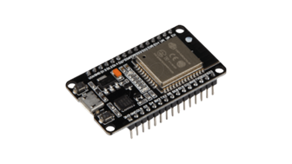
Gambar 2. 1 Mikrokontroller ESP32
Fitur prosesor dual-core pada ESP32 memungkinkan tugas dilakukan secara bersamaan berkat sistem operasi real-time (FreeRTOS). Dalam penelitian ini, tugas dibagi secara spesifik: Core 0 bertanggung jawab mengelola protokol komunikasi LoRa dan WiFi, sedangkan Core 1 digunakan sepenuhnya untuk menjalankan proses inferensi model TinyML. Strategi ini memastikan proses perhitungan cerdas tidak mengganggu kestabilan komunikasi data.
ESP32 memiliki 34 pin GPIO yang bisa digunakan untuk menghubungkan berbagai perangkat tambahan seperti SPI, I2C, UART, serta fitur ADC dan DAC. ADC pada ESP32 memiliki tingkat ketepatan 12 bit, yang berarti nilai yang dibaca dari sensor analog berkisar antara 0 hingga 4095. Perlu diperhatikan bahwa menggunakan unit ADC2 tidak bisa digunakan bersamaan dengan fitur WiFi yang aktif, karena terbatasnya sumber daya internal, oleh karena itu lebih baik menggunakan ADC1 untuk sistem yang membutuhkan koneksi internet aktif.
Untuk meningkatkan penghematan energi dalam aplikasi yang menggunakan baterai, ESP32 memiliki beberapa mode yang membantu mengurangi penggunaan daya. Mode tidur mendalam adalah tingkatan yang paling hemat energi, di mana penggunaan daya dijaga hanya sekitar 10 mikroampere dengan hanya mengaktifkan RTC (Real Time Clock) dan koproprosesor ULP (Ultra Low Power). ESP32 bisa diprogram menggunakan berbagai framework, tetapi dalam penelitian ini kami menggunakan Arduino IDE karena lebih mudah diintegrasikan dengan library sensor, komunikasi LoRa, dan TensorFlow Lite Micro.

Sensor
Sensor adalah alat yang mampu mendeteksi dan merespons perubahan dari lingkungan sekitar. Input bisa berupa cahaya, panas, kelembapan, tekanan, gerakan, atau fenomena lingkungan lainnya. Sensor output biasanya berupa sinyal listrik yang bisa dipakai oleh mikrokontroler untuk diproses. Dalam penelitian ini, saya menggunakan tiga jenis sensor, yaitu Soil Moisture Sensor versi 2, sensor hujan MH-RD, dan sensor MPU6050.

Sensor Soil Moisture v2
Sensor kelembapan tanah(Soil Moisture) versi 2 adalah jenis sensor yang mengukur tingkat air di tanah dengan cara memperhatikan perubahan kemampuan tanah menyimpan listrik. Sensor kelembapan tanah berbasis kapasitif berbeda dari sensor resistif yang menggunakan dua probe konduktif dan mengukur hambatan antara kedua probe. Sensor kapasitif tidak menyentuh tanah secara langsung melalui probe, sehingga lebih tahan terhadap kerusakan akibat korosi dan memiliki masa pakai yang lebih lama[15].
Prinsip kerja sensor kapasitif adalah dengan mengukur kapasitansi yang terbentuk di antara dua plat konduktif yang dipisahkan oleh bahan dielektrik, yaitu tanah. Ketika kadar air di tanah naik, maka kemampuan tanah untuk menyimpan muatan listrik juga meningkat karena air memiliki kemampuan penyimpanan muatan yang lebih besar dibandingkan tanah yang kering. Hal ini membuat kapasitansi tanah semakin besar.
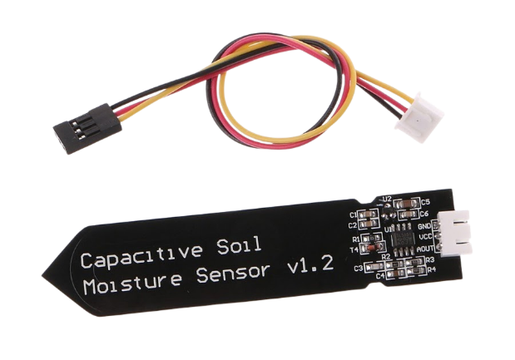
Gambar 2. 2 Sensor Kelembapan Tanah
Sensor menghasilkan output berupa sinyal analog dengan rentang tegangan 0 sampai 3,3 volt yang bisa dibaca oleh mikrokontroler yang memiliki ADC. Nilai ADC yang besar (hampir 4095 untuk ADC 12 bit) artinya tanah lebih kering, sedangkan nilai ADC yang kecil menunjukkan tanah lebih basah. Kalibrasi sensor dilakukan dengan mengukur nilai ADC pada dua kondisi ekstrim, yaitu di udara yang kering secara maksimal dan di dalam air yang basah secara maksimal. Setelah itu, dibuat hubungan linear atau polinomial antara nilai ADC dengan persentase kelembapan dari 0 hingga 100 persen.
Spesifikasi Soil Moisture Sensor versi 2 mencakup tegangan operasional 3,3 hingga 5 volt DC, sinyal keluaran berupa tegangan analog, konsumsi arus sekitar 5 mA, waktu respons kurang dari 1 detik, serta ukuran probe sekitar 6 cm kali 2 cm. Sensor ini tepat digunakan untuk pemasangan di luar ruangan karena lapisan pelindungnya mampu mencegah kerusakan akibat karat. Namun, tetap harus diperhatikan bahwa probe harus ditanam dengan kedalaman yang sama (biasanya 5 hingga 10 cm) agar hasil pengukuran tetap akurat dan dapat diulang.

Sensor Hujan
Sensor hujan MH-RD adalah alat yang bisa mendeteksi adanya air hujan dengan cara mengukur perubahan hambatan listrik yang terjadi saat air hujan menyentuhnya. Sensor terdiri dari dua bagian, yaitu rain board yang merupakan papan sirkuit dengan jalur konduktif berbentuk zigzag yang digunakan untuk mendeteksi keberadaan air, serta control board yang memiliki komparator dan pembagi tegangan untuk menghasilkan sinyal output dalam bentuk analog dan digital[16].
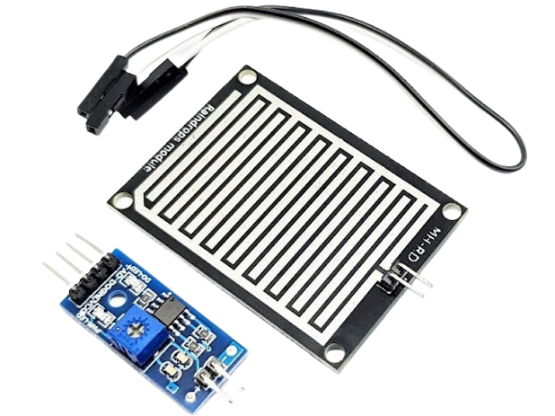
Gambar 2. 3 Sensor Hujan
Prinsip kerja sensor hujan resistif yaitu dengan mengukur besarnya hambatan antara jalur konduktif yang terdapat pada board hujan. Ketika tidak ada air, hambatan antara jalur sangat besar. Ketika turun hujan, air membentuk jalur penghantar antara jalur-jalur tersebut, sehingga tahanan listriknya berkurang. Semakin banyak air yang menutupi permukaan papan, semakin rendah hambatannya. Papan kontrol mengubah perubahan nilai resistansi menjadi perubahan tegangan yang bisa dibaca sebagai sinyal analog.
Sensor analog bekerja secara terbalik dengan intensitas hujan, di mana nilai ADC yang tinggi menunjukkan tidak ada hujan atau hujan sangat ringan, sedangkan nilai ADC yang rendah menunjukkan hujan yang sangat lebat. Sensor juga menghasilkan output digital berupa HIGH atau LOW, yang ditentukan oleh ambang batas yang bisa diatur melalui potensiometer di papan kontrol. Output digital cocok dipakai untuk deteksi on/off sederhana, sedangkan output analog memberikan informasi perlahan mengenai tingkat intensitas hujan.
Spesifikasi sensor hujan MH-RD mencakup tegangan kerja 3,3 hingga 5 volt DC, sinyal keluaran berupa tegangan analog (AO) dan sinyal digital (DO), konsumsi arus sekitar 15 mA, serta ukuran papan hujan sekitar 5 cm kali 4 cm. Kekurangan dari sensor ini adalah kemampuan mengukur intensitas hujan tidak sebaik rain gauge standar yang digunakan oleh meteorologi, serta permukaan sensor harus dibersihkan secara rutin dari kotoran atau endapan mineral yang bisa mengurangi sensitivitasnya.

Sensor MPU6050
MPU6050 adalah unit pengukuran inersia (IMU) yang menyatukan sensor percepatan 3 sumbu dan sensor putar 3 sumbu dalam satu chip. MPU6050 juga memiliki processor gerak digital (DMP) yang bisa menggabungkan data sensor dan menghitung orientasi, tetapi dalam penelitian ini data mentah dari accelerometer dan gyroscope digunakan sebagai masukan ke dalam model machine learning.
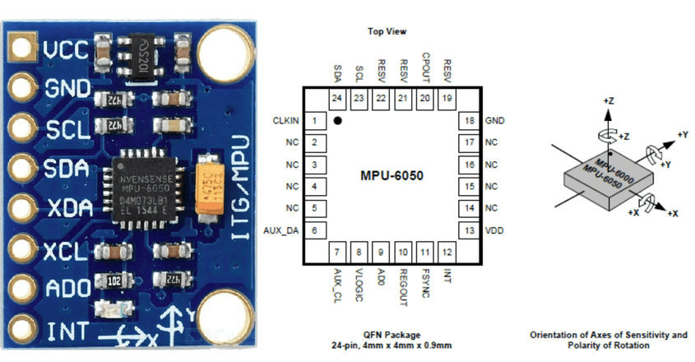
Gambar 2. 4 Sensor MPU6050
Accelerometer di MPU6050 berfungsi untuk mengukur besarnya percepatan yang terjadi di tiga arah berbeda yaitu sumbu X, Y, dan Z. Dalam kondisi diam, accelerometer mengukur gaya gravitasi bumi yang besarnya sekitar 9,81 meter per detik kuadrat, dan hasil ini bisa dipakai untuk mengetahui arah atau posisi perangkat. Dalam situasi yang terus berubah, accelerometer mengukur percepatan yang terjadi karena gerakan. MPU6050 memiliki pilihan rentang skala penuh yang bisa dipilih, yaitu ±2g, ±4g, ±8g, atau ±16g. Untuk aplikasi mendeteksi gerakan tanah, rentang ±2g atau ±4g biasanya sudah cukup karena gerakan tanah umumnya tidak menimbulkan percepatan yang sangat besar.
Gyroskop di MPU6050 mengukur kecepatan putaran atau rotasi dalam tiga arah, yaitu sumbu X, Y, dan Z, dengan satuan derajat per detik (dps) atau radian per detik (rad/s). Gyroskop bekerja dengan prinsip efek Coriolis, di mana massa yang bergetar akan merasakan gaya ketika terjadi perputaran. MPU6050 memiliki rentang skala penuh yang dapat dipilih, yaitu ±250, ±500, ±1000, atau ±2000 dps. Untuk aplikasi pemantauan longsor, kecepatan ±250 atau ±500 derajat per detik biasanya sudah cukup untuk mendeteksi putaran atau pergeseran tanah.
MPU6050 berkomunikasi dengan mikrokontroler melalui protokol I2C (Inter-Integrated Circuit) dengan alamat default 0x68 atau 0x69, yang bisa dipilih menggunakan pin AD0. I2C menggunakan dua kabel, yaitu SCL yang berfungsi sebagai jam seri dan SDA yang berfungsi sebagai data seri. Kecepatan clock yang didukung hingga 400 kHz (Mode Cepat). Data dari sensor accelerometer dan gyroscope bisa dibaca melalui register yang sudah ditentukan, di mana setiap sumbu menghasilkan angka bertipe bilangan bulat bertanda 16-bit. Angka-angka tersebut kemudian harus diubah menjadi satuan fisik seperti g atau m/s² untuk accelerometer, serta dps atau rad/s untuk gyroscope, berdasarkan faktor skala sensitivitas yang telah ditetapkan.
Spesifikasi MPU6050 mencakup tegangan kerja 3.3 volt, konsumsi arus sekitar 3.5 mA dalam mode normal, rentang accelerometer ±2/±4/±8/±16 g dengan resolusi 16 bit, rentang gyroscope ±250/±500/±1000/±2000 dps dengan resolusi 16 bit, frekuensi output data hingga 8 kHz, dan juga memiliki sensor suhu bawaan. MPU6050 juga memiliki pin interupsi yang bisa digunakan untuk pemberitahuan data siap atau deteksi gerak. Sensor ini sangat berguna untuk aplikasi deteksi tanah longsor karena bisa mendeteksi getaran, pergerakan, atau perubahan arah tanah, yang menjadi tanda awal terjadinya longsor[17].

Artificial Neural Network(ANN)
Jaringan saraf tiruan atau Artificial Neural Network (ANN) adalah jenis model komputasi yang meniru cara kerja sistem saraf manusia untuk memproses informasi dan mengenali pola dalam data. Jaringan saraf tiruan bekerja dengan menggunakan elemen sederhana yang disebut neuron, yang saling terhubung melalui koneksi yang memiliki bobot. Arsitektur dasar jaringan saraf tiruan umumnya terdiri dari tiga lapisan utama, yaitu lapisan input yang berfungsi menerima data, lapisan tersembunyi yang bertugas mengambil dan memproses fitur dari data, serta lapisan output yang menghasilkan prediksi atau klasifikasi akhir[18].
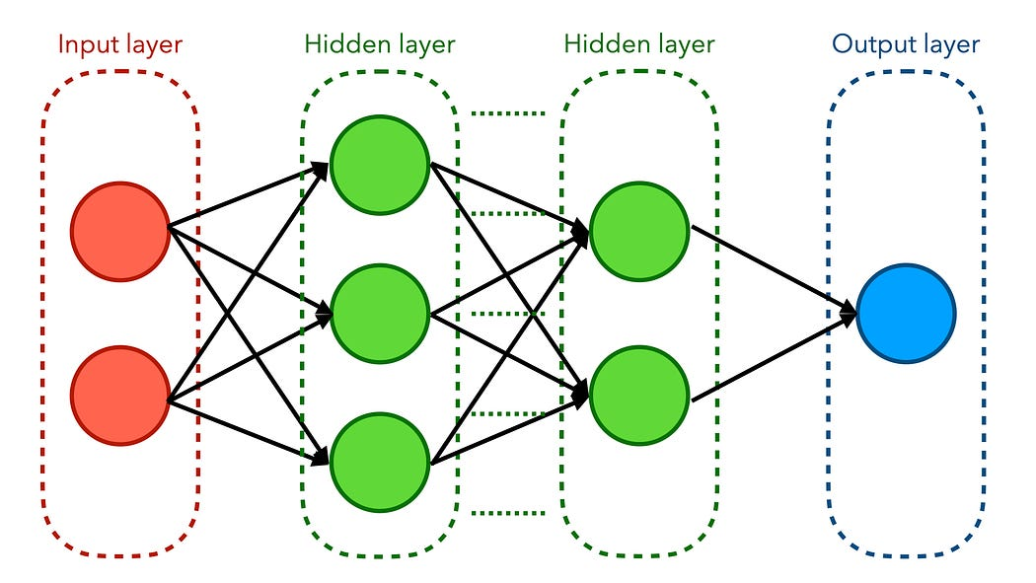
Gambar 1. 3 Arsitektur Dasar Jaringan Saraf Tiruan
Secara matematis, setiap neuron melakukan perhitungan dengan mengalikan setiap input dengan bobotnya, menjumlahkan hasil perkalian tersebut, lalu menambahkan bias. Hasil tersebut selanjutnya diolah menggunakan fungsi aktivasi agar model memiliki sifat non-linear, sehingga jaringan saraf tiruan dapat memahami pola-pola yang rumit. Beberapa fungsi aktivasi yang sering digunakan meliputi:
- ReLU (Rectified Linear Unit): Biasanya digunakan pada lapisan tersembunyi karena efisien dalam mengatasi masalah gradien yang menghilang.
- Sigmoid dan Tanh: Biasa dipakai untuk klasifikasi dua kelas atau membatasi nilai dalam rentang tertentu.
- Softmax: Digunakan pada lapisan output untuk menghasilkan distribusi probabilitas dalam klasifikasi berbagai kelas.
Proses pembelajaran jaringan saraf tiruan dilakukan dengan menggunakan algoritma Backpropagation. Proses ini dimulai dengan forward propagation untuk membuat prediksi, lalu dihitung loss yang menunjukkan perbedaan antara hasil prediksi dan data asli. Selanjutnya, dengan menggunakan backward propagation, sistem menghitung besar penurunan fungsi loss terhadap setiap bobot dengan menerapkan aturan rantai dari kalkulus. Pembaruan bobot dilakukan oleh Optimizer, misalnya Adam yang menggabungkan metode Momentum dan RMSprop, untuk mengurangi kesalahan secara efisien. Untuk mencegah model terlalu banyak fokus pada data acak dari latihan, digunakan metode regularisasi seperti Dropout atau Early Stopping[19].
Dalam penelitian ini, jaringan saraf tiruan dikembangkan dengan struktur Multilayer Perceptron untuk mengklasifikasikan tiga tingkat risiko yaitu aman, waspada, dan bahaya. Input sistem berasal dari data sensor kelembapan tanah, sensor hujan, serta sensor MPU6050. Model ini menggunakan fungsi aktivasi ReLU di layer tersembunyi dan Softmax di layer output untuk menghasilkan probabilitas klasifikasi risiko yang tepat berdasarkan parameter lingkungan yang terdeteksi.

Tiny Machine Learning (TinyML)
Tiny Machine Learning (TinyML) adalah bidang yang memfokuskan pada pelaksanaan algoritma pembelajaran mesin di perangkat embedded yang memiliki sumber daya sangat terbatas, seperti mikrokontroler dan perangkat ujung (edge device)[9]. TinyML adalah teknik untuk melakukan pemrosesan inferensi di perangkat yang memiliki daya rendah, yaitu dalam satuan miliwatt, dengan memori yang hanya berukuran kilobita dan penyimpanan data hingga megabita. Pelaksanaan ini memungkinkan proses berjalan di tempat lokal, sehingga dapat mengurangi keterlambatan, mempertahankan keamanan data, serta mendukung kegiatan secara langsung (offline)[20].
Tantangan utama dalam menggunakan TinyML adalah mengimbangi tingkat ketepatan model dengan keterbatasan perangkat, yang biasanya memiliki memori RAM di bawah 100 KB dan tidak dilengkapi dengan unit floating-point (FPU)[21]. Oleh karena itu, diperlukan teknik optimasi agar ukuran model bisa ditekan tanpa mengurangi performa secara berarti, seperti:
- Kuantisasi: Mengubah parameter model dari tipe floating-point (32-bit) ke tipe integer (8-bit). Teknik ini bisa mengurangi ukuran model hingga empat kali lebih kecil, dengan penurunan akurasi yang sangat kecil, yaitu antara 1 hingga 2 persen.
- Pemangkasan: Menghilangkan bobot atau struktur saraf yang tidak penting atau berlebihan agar proses perhitungan menjadi lebih sederhana.
- Knowledge Distillation: Mengajarkan model kecil agar bisa meniru cara bekerja model besar yang rumit sehingga model kecil bisa bekerja dengan baik meskipun ukurannya lebih kecil.
Untuk mendukung penerapan ini, Google membuat TensorFlow Lite Micro (TFLM), sebuah kerangka kerja yang dirancang khusus untuk mikrokontroler. TFLM berjalan tanpa memerlukan library eksternal atau pengelolaan memori secara dinamis, sehingga sangat ringan (50-100 KB) dan cocok dijalankan di platform seperti ESP32 atau ARM Cortex-M[22]. Pengembangan alurnya dimulai dengan mengumpulkan data, kemudian melatih model di platform besar seperti Google Colab, dilanjutkan dengan mengoptimalkan model menggunakan TensorFlow Lite Converter, dan akhirnya mengubah model menjadi bentuk array C yang bisa diintegrasikan ke dalam firmware perangkat[23].
Dalam penelitian ini, TinyML diterapkan pada ESP32 di Edge Gateway untuk melakukan pengolahan model jaringan saraf tiruan (ANN) secara langsung dan dalam waktu nyata. Model yang sudah diatur ulang dengan teknik kuantisasi INT8 akan memproses informasi dari sensor di setiap node secara langsung di tempat. Sistem ini bisa membedakan tingkat risiko longsor (aman, waspada, atau berbahaya) sendiri tanpa memakai koneksi cloud, hal ini sangat penting untuk mempercepat respons dalam sistem peringatan dini.

METODE PENELITIAN

Alur Penelitian
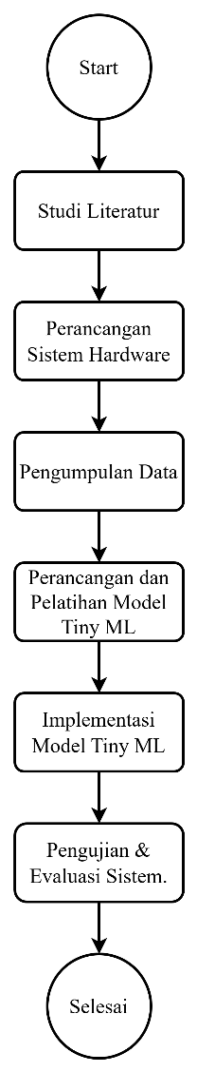
Gambar 3. 1 Alur Penelitian
Alur penelitian pada studi ini megikuti tahapan yang ditunjukkan pada gambar 3. 1 dan disusun secara sistematis agar seluruh proses perancangan dan pengembangan sistem berjalan dengan terarah. Tahapan pertama studi literatur, yang bertujuan untuk memperoleh teori serta pemahaman mendalam mengenai konsep tanah longsor, teknologi Wireless Sensor Network (WSN), komunikasi LoRa, sensor yang digunakan, serta Tiny Machine Learning (TinyML) yang digunakan dalam penelitian.
Tahapan berikutnya perancangan sistem untuk pengumpulan data. Tujuan dari tahapan ini yaitu merancang satu Sensor Node dan satu Edge Gateway. Pada Sensor Node terdapat mikrokontroller ESP32, sensor kelembapan tanah, sensor hujan, sensor MPU6050(Gyroscope dan Accelerometer), dan sensor LoRa SX1278. Selanjutnya pada Edge Gateway terdapat mikrokontroller ESP32, dan sensor LoRa SX1278
Selanjutnya dilakukan pengumpulan data nilai sensor sebagai pembuatan dataset. Data yang diperoleh disimpan dalam database dan kemudian di ekspor dalam format CSV untuk keperluan pelatihan model. Data ini menjadi input utama pada tahap berikutnya, yaitu perancangan dan pelatihan model Tiny Machine Learning(TinyML). Model akan dilatih menggunakan Google Colab dan dioptimasi agar ukurannya sesuai dengan mikrokontroller ESP32 pada Edge Gateway.
Model yang telah dilatih kemudian memasuki tahap implementasi pada mikrokontroller ESP32 di Edge Gateway, dimana model Tiny Machine Learing(TinyML) dikompilasi ulang menggunakan Tensorflow Lite Micro dan dijalankan secara langsung pada mikrokontroller untuk melakukan inferensi secara realtime. Setelah itu dilakukan pengujian sistem Wireless Sensor Network(WSN), meliputi pengujian pembacaan sensor, komunikasi data, kinerja model Tiny Machine Learning(TinyML), dan kestabilan sistem secara keseluruhan.
Tahap terakhir evaluasi performa model dan sistem, bertujuan menilai keakuratan, kecepatam, dan efektivitas sistem sebagai prototipe peringatan dini tanah longsor. Apabila hasil evaluasi menunjukan kekurangan, proses penelitian dapat kembali ketahap pelatihan model untuk dilakukan penyempurnaan. Dengan susunan tahapan tersebut, penelitian ini diharapkan menghasilkan sistem yang fungsional, akurat dan siap dikembangkan lebih lanjut.

Studi Literatur
Studi literatur dilakukan agar bisa mendapatkan dasar teori yang memadai dan pemahaman yang baik tentang berbagai hal yang berkaitan dengan penelitian ini. Kajian literatur mencakup beberapa topik utama, yaitu fenomena tanah longsor, teknologi jaringan sensor nirkabel, protokol komunikasi LoRa, sifat-sifat mikrokontroler dan sensor yang digunakan, konsep jaringan saraf tiruan dan pembelajaran mesin kecil, sistem peringatan dini, serta penggunaan platform notifikasi seperti Telegram.
Penelitian tentang tanah longsor mencakup pemahaman mengenai cara longsoran terjadi, serta faktor-faktor yang memicunya seperti intensitas hujan, kelembapan di tanah, kemiringan lereng, dan getaran. Dipelajari pula parameter-parameter fisik yang bisa diukur untuk mendeteksi kemungkinan terjadinya longsor, serta batas nilai yang menunjukkan kondisi berbahaya.
Penelitian mengenai jaringan sensor nirkabel (WSN) mencakup desain struktur jaringan sensor, bentuk pengaturan jaringan, cara berkomunikasi antar perangkat, serta cara mengelola tenaga listrik. Jaringan Sensor Terdistribusi memungkinkan pengumpulan data dari berbagai sensor yang tersebar di berbagai lokasi, lalu mengirimkan data tersebut ke pusat yang bertugas mengolah informasi tersebut.
Penelitian mengenai LoRa dan LoRaWAN sebagai protokol komunikasi yang digunakan untuk mengirimkan data di jarak jauh dengan menggunakan daya yang tidak terlalu besar. LoRa bisa mengirim sinyal hingga beberapa kilometer, sehingga cocok digunakan untuk perangkat IoT di daerah yang jauh dan sulit dijangkau.
Penelitian mengenai mikrokontroler ESP32 yang akan berfungsi sebagai otak sistem pada Sensor Node serta Edge Gateway. ESP32 memiliki kemampuan pemrosesan yang cukup untuk menjalankan algoritma pembelajaran mesin yang sederhana, dilengkapi dengan fitur WiFi dan Bluetooth, serta menggunakan daya secara efisien. Juga dipelajari karakteristik dari sensor yang akan digunakan, yaitu Soil Moisture Sensor versi 2, sensor hujan MH-RD, dan sensor MPU6050.
Penelitian tentang Random Forest mencakup gabungan beberapa pohon keputusan, cara membagi data di setiap titik dengan menggunakan metode seperti Gini impurity atau entropy, teknik bagging yang membangun setiap pohon dari data yang dipilih secara acak, cara menggabungkan hasil prediksi dengan memilih jawaban yang paling banyak didukung, serta berbagai parameter yang memengaruhi kinerja dan ukuran model seperti jumlah pohon yang dibuat dan tingkat kedalaman maksimum pohon tersebut. Random Forest dipilih karena mampu mengolah data yang tidak berbentuk garis lurus dan bisa mengenali pola yang rumit tanpa perlu mengatur ulang data terlebih dahulu.Metode ini juga relatif tahan terhadap kesalahan model yang berlebihan karena menggunakan pendekatan kumpulan model.Selain itu, model ini mudah diartikan karena setiap keputusan bisa diikuti sebagai rangkaian peraturan jika-maka.Struktur model ini juga sederhana, sehingga cocok diubah menjadi kode program untuk perangkat dengan sumber daya terbatas seperti mikrokontroler.
Penelitian tentang Tiny Machine Learning (TinyML) menggunakan berbagai cara untuk membuat model pembelajaran mesin bisa berjalan di perangkat yang memiliki sumber daya terbatas.Metode-metode ini mencakup teknik umum yang digunakan pada model jaringan saraf tiruan, seperti quantization dan pruning, serta pendekatan code generation yang mengubah model-model klasik seperti pohon keputusan langsung menjadi kode program native, seperti C atau C++, tanpa perlu interpreter atau format model biner terpisah. TinyML memungkinkan penggunaan model pembelajaran mesin di perangkat dengan sumber daya terbatas, sehingga proses pengambilan kesimpulan dapat dilakukan langsung di perangkat tersebut tanpa harus terhubung ke layanan di awan. Dalam penelitian ini, prinsip TinyML diterapkan dengan membatasi ukuran model Random Forest, yaitu jumlah dan kedalaman pohon, serta mengubah struktur pohon menjadi kode C yang sederhana, sesuai dengan tujuan utama TinyML yaitu memberikan kecerdasan buatan langsung di titik pengumpulan data (edge).
Penelitian mengenai sistem peringatan dini mencakup perancangan sistem, cara kerja peringatan, serta cara mengintegrasikannya dengan berbagai platform pengumuman. Sistem peringatan dipelajari, termasuk alarm lokal yang menggunakan buzzer, notifikasi jarak jauh melalui Telegram Bot API, dan dashboard pemantauan berbasis web untuk menampilkan data secara real-time.

Perancangan Sistem Hardware
Sistem ini terdiri dari dua bagian utama, yaitu Sensor Node yang berfungsi untuk mengumpulkan data dari lingkungan sekitar, dan Edge Gateway yang menerima data tersebut, melakukan analisis menggunakan model TinyML, serta memberi peringatan melalui suara buzzer dan pesan di Telegram.

Arsitektur Sistem
Pada arsitektur sistem ini terdiri dari tiga layer utama yang terdiri dari Sensor node, Edge gateway, dan Cloud dan monitoring yang bisa dilihat pada gambar 3.2.
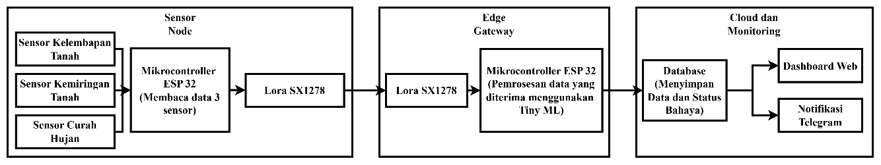
Gambar 3. 2 Diagram Blok Arsitektur Sistem
Sensor node akan ditempatkan pada lokasi monitoring. Pada Sensor Node terdapat tiga jenis sensor, yaitu sensor kelembapan tanah untuk mengukur tingkat kelembapan tanah, sensor MH-RD untuk mengukur besarannya hujan yang turun, serta sensor MPU6050 untuk mendeteksi gerakan dan getaran yang terjadi di tanah. Data dari sensor dibaca secara rutin oleh mikrokontroller ESP32 lalu dimasukkan ke dalam bentuk paket data. Paket data tersebut dikirim ke edge gateway melalui komunikasi LoRa dengan menggunakan modul SX1278.
Edge Gateway menerima data dari Sensor Node melalui modul LoRa SX1278. Edge Gateway menggunakan mikrokontroler ESP32 yang sudah diinstal model TinyML untuk melakukan analisis data secara langsung dan cepat. Setelah data diterima, ESP32 melakukan pengolahan data sesuai cara yang digunakan saat pelatihan, lalu menjalankan model RF untuk menghasilkan prediksi tingkat risiko longsor. Hasil perkiraan dibagi menjadi tiga kondisi, yaitu aman, waspada, dan bahaya.
Cloud dan monitoring meliputi sistem peringatan serta pemantauan. Edge Gateway dilengkapi dengan buzzer sebagai alarm lokal yang akan bunyi ketika sistem menghasilkan prediksi kondisi berbahaya. Selain itu, ESP32 di Edge Gateway terhubung ke internet menggunakan WiFi agar bisa mengirimkan data sensor dan hasil prediksi ke database. Data tersebut ditampilkan di website monitoring yang bisa dikunjungi pengguna untuk melihat kondisi secara real-time. Saat sistem mendeteksi kondisi yang berbahaya, selain bunyi buzzer menyala, sistem juga akan mengirimkan pesan peringatan ke pengguna melalui Telegram Bot, sehingga pengguna bisa langsung mengambil tindakan evakuasi yang diperlukan.

Perancangan Sistem Sensor Node
Sensor Node dirancang sebagai perangkat pengumpul data yang ditempatkan di lokasi monitoring. Komponen utama Sensor Node meliputi mikrokontroler ESP32, Soil Moisture Sensor v.2, sensor hujan MH-RD, sensor MPU6050, modul LoRa SX1278. Perancangan mencakup pemilihan komponen, konfigurasi pin dan juga wiring diagram.
Sensor Hujan pada penelitian ini digunakan output analog untuk mendapatkan informasi intensitas hujan yang lebih detail. Sensor menghasilkan output analog yang nilainya berbanding terbalik dengan intensitas hujan, semakin tinggi intensitas hujan maka semakin rendah nilai ADC yang dibaca. Adapun rincian konfigurasi pin sensor ini pada mikrokontroler dapat dilihat pada Tabel 3.1.
Tabel 3. 1 Konfigurasi Pin Sensor Hujan
Pin Sensor Hujan | Pin ESP32
VCC | 3,3 V
GND | GND
AO | GPIO34
DO | GPIO26

Sensor Soil Moisture dipilih karena memiliki akurasi yang baik, response time yang cepat, dan durability yang tinggi untuk penggunaan outdoor jangka panjang. Adapun rincian konfigurasi pin sensor ini pada mikrokontroler dapat dilihat pada Tabel 3.2.
Tabel 3. 2 Konfigurasi Pin Sensor Kelembapan
Pin Sensor Soil | Pin ESP32
VCC | 3,3 V
GND | GND
AO | GPIO35

Sensor MPU6050 merupakan sensor IMU yang mengintegrasikan accelerometer 3-axis dan gyroscope 3-axis. Accelerometer mengukur percepatan dan mendeteksi perubahan orientasi atau getaran, sedangkan gyroscope mengukur kecepatan angular. Adapun rincian konfigurasi pin sensor ini pada mikrokontroler dapat dilihat pada Tabel 3.3.
Tabel 3. 3 Konfigurasi Pin Sensor MPU6050
Pin Sensor MPU6050 | Pin ESP32
VCC | 3,3 V
GND | GND
SDA | GPIO21
SCL | GPIO22

Modul LoRa SX1278 digunakan untuk komunikasi wireless jarak jauh antara Sensor Node dan Edge Gateway. Adapun rincian konfigurasi pin sensor ini pada mikrokontroler dapat dilihat pada Tabel 3.4.
Tabel 3. 4 Konfigurasi Pin Sensor LoRa SX1278
Pin Sensor LoRa SX1278 | Pin ESP32
VCC | 3,3 V
GND | GND
RST | GPIO14
DIO0 | GPIO2
NSS | GPIO5
SCK | GPIO18
MISO | GPIO19
MOSI | GPIO23

Firmware pada Sensor Node dikembangkan menggunakan perangkat lunak Arduino IDE dengan dukungan library yang spesifik untuk masing-masing sensor. Program ini dirancang untuk melakukan pembacaan data dari ketiga sensor secara periodik dengan interval waktu yang telah ditentukan, seperti setiap 30 detik atau 1 menit sesuai dengan kebutuhan pemantauan. Untuk detail koneksi antar komponen perangkat keras, diagram wiring sistem Sensor Node secara lengkap dapat dilihat pada Gambar 3.3.
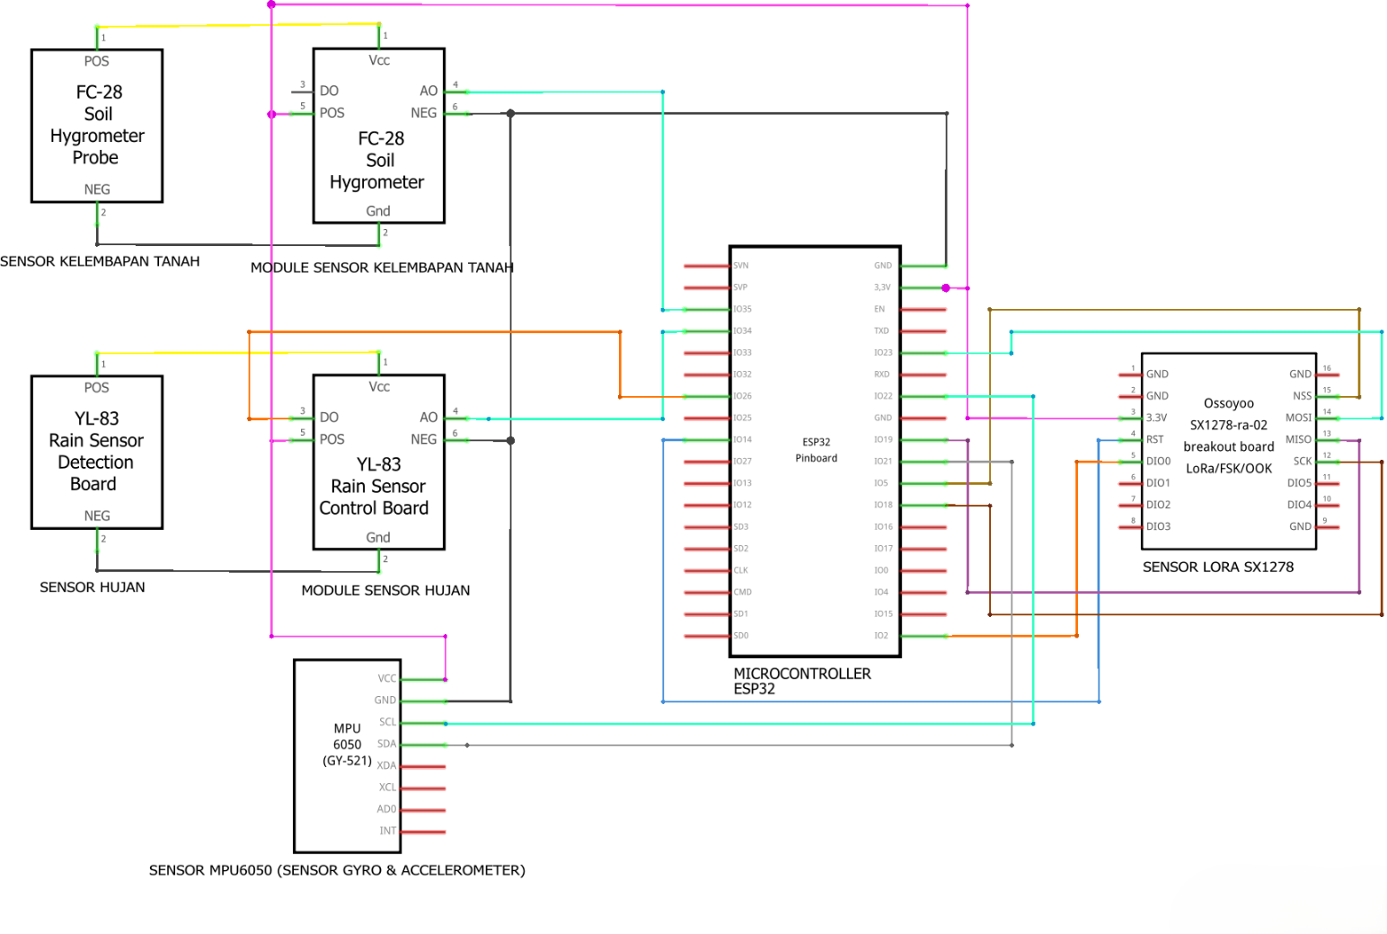
Gambar 3. 3 Diagram Wiring Sensor Node

Perancangan Sistem Edge Gateway
Edge Gateway dirancang sebagai pusat pemrosesan data, inferensi model TinyML, dan sistem peringatan. Komponen utama Edge Gateway meliputi mikrokontroler ESP32 sebagai pusat komputasi, modul LoRa SX1278 untuk menerima data dari Sensor Node, buzzer sebagai alarm lokal, dan koneksi WiFi untuk komunikasi dengan database dan Telegram Bot API. Edge Gateway ditempatkan di lokasi yang memiliki akses internet WiFi dan sumber daya listrik yang stabil.
Mikrokontroler ESP32 pada Edge Gateway menjalankan beberapa task penting secara bersamaan. pertama menangani komunikasi LoRa untuk menerima data dari Sensor Node adapun rincian konfigurasi pin sensor ini pada mikrokontroler dapat dilihat pada Tabel 3.5. dan komunikasi WiFi untuk mengirim data ke database serta Telegram. kedua menjalankan preprocessing data dan inferensi model TinyML. Pemisahan task ini memastikan sistem dapat melakukan inferensi secara real-time tanpa mengganggu penerimaan data dari Sensor Node dan pengiriman data ke cloud.
Tabel 3. 5 Konfigurasi Pin Sensor LoRa SX1278
Pin Sensor LoRa SX1278 | Pin ESP32
VCC | 3,3 V
GND | GND
RST | GPIO14
DIO0 | GPIO2
NSS | GPIO5
SCK | GPIO18
MISO | GPIO19
MOSI | GPIO23

Buzzer yang digunakan yaitu buzzer aktif yang dapat dikendalikan dengan sinyal digital HIGH/LOW. Buzzer akan berbunyi jika hasil prediksi menunjukkan bahaya
Tabel 3. 6 Konfigurasi Pin Buzzer
Pin Buzzer | Pin ESP32
VCC | 3,3 V
GND | GND

Arsitektur hubungan antar komponen pada edge gateway secara detail disajikan dalam wiring diagram pada Gambar 3.4
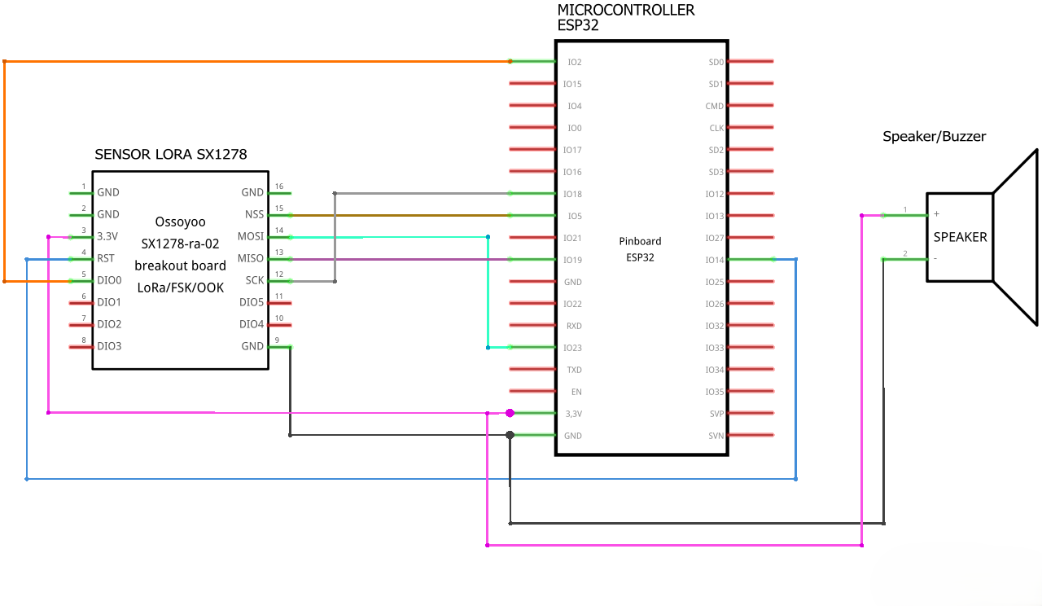
Gambar 3. 4 Wiring Diagram Edge

Pengumpulan Dataset
Pengumpulan data langkah penting untuk mendapatkan dataset yang baik sebagai bahan masukan dalam pelatihan model Random Forest. Data diperoleh dari Sensor Node yang diletakkan di area pemantauan selama jangka waktu tertentu agar dapat mencakup berbagai kondisi lingkungan yang berbeda. Proses pengumpulan data dilakukan secara terus-menerus dan otomatis dengan jangka waktu pembacaan yang sudah ditentukan, seperti setiap 2 detik.
Data yang dikumpulkan mencakup beberapa parameter penting, yaitu nilai kelembapan tanah dalam bentuk ADC dan persentase (Soil ADC, Soil %) dari sensor Soil Moisture Sensor v.2, intensitas hujan dalam bentuk ADC dan persentase (Rain ADC, Rain %) dari sensor MH-RD, serta data dari sensor MPU6050 berupa accelerometer dan gyroscope pada tiga sumbu X, Y, Z. Dari nilai mentah accelerometer dan gyroscope tersebut dihitung dua fitur turunan, yaitu Accel_Mag (akar kuadrat jumlah kuadrat nilai X, Y, Z accelerometer) dan Gyro_mag (akar kuadrat jumlah kuadrat nilai X, Y, Z gyroscope), ditambah nilai Pitch dan Roll yang menggambarkan orientasi kemiringan sensor. Kedelapan nilai inilah (Rain ADC, Rain %, Soil ADC, Soil %, Accel_Mag, Gyro_mag, Pitch, Roll) yang digunakan sebagai fitur masukan model Random Forest, bukan nilai mentah tiap sumbu secara terpisah, sesuai dengan struktur pada Tabel 3. 7. Setiap data memiliki tanggal dan waktu pembuatan (timestamp) agar bisa dianalisis secara berkala dan dikaitkan dengan parameter lainnya.
Proses pengumpulan data dibuat agar dapat mengetahui berbagai kondisi lingkungan yang mungkin terjadi. Kondisi pertama adalah kondisi normal atau aman, di mana tingkat kelembapan tanah berada dalam kisaran rendah hingga sedang, tidak ada hujan atau hanya hujan ringan, serta sensor MPU6050 menunjukkan angka yang tetap dan tidak berubah secara signifikan. Kondisi kedua adalah kondisi waspada di mana kelembapan tanah mulai naik, yaitu antara 50 hingga 70 persen, terjadi hujan dengan intensitas sedang, dan sensor MPU6050 mulai mendeteksi getaran kecil dengan tingkat magnitudo tertentu. Kondisi ketiga adalah kondisi berbahaya di mana kelembapan tanah sangat tinggi lebih dari 70 persen, terjadi hujan dengan intensitas yang besar, dan sensor MPU6050 mendeteksi adanya gerakan atau getaran yang cukup kuat. Variasi data ini penting agar model bisa belajar mengenali pola di berbagai situasi dan membuat prediksi yang tepat.
Data yang dikumpulkan oleh Sensor Node dikirim ke Edge Gateway menggunakan teknologi komunikasi LoRa dalam bentuk paket data yang sudah ditetapkan. Edge Gateway menerima data dan menyimpannya ke dalam database, bisa berupa database lokal seperti SQLite atau cloud database seperti Firebase. Untuk keperluan melatih model, data kemudian diambil dari database dalam bentuk CSV (Comma Separated Values) seperti pada tabel 3. 7 yang mencakup semua nilai dari sensor serta kolom tambahan untuk menunjukkan kondisi, yaitu aman, waspada, atau bahaya.
Tabel 3. 7 Contoh Struktur Dataset
Rain ADC | Rain (%) | Soil ADC | Soil (%) | Accel_Mag | Gyro_mag | Pitch | Roll
Proses penandaan data dilakukan dengan menggunakan batas nilai yang telah ditetapkan melalui penelitian literatur dan pengamatan langsung di lapangan. Kriteria labeling mempertimbangkan kombinasi dari beberapa parameter. Untuk label aman: kelembapan tanah kurang dari 50%, sensor hujan menunjukkan nilai ADC yang tinggi (artinya tidak hujan), serta nilai magnitude dari accelerometer atau gyroscope berada dalam rentang normal. Label peringatan: kelembapan tanah berada di antara 50 hingga 70 persen, sensor hujan menunjukkan nilai ADC sedang (hujan ringan hingga sedang), dan besarnya percepatan serta gyroscope mulai meningkat. Label bahaya aktif jika kelembapan tanah melebihi 70 persen, sensor hujan menunjukkan nilai ADC yang rendah (berarti hujan deras), serta nilai magnitude dari accelerometer atau gyroscope sangat tinggi. Data yang sudah dilabeli kemudian melewati proses validasi agar memastikan label tetap konsisten dan akurat.
Dataset yang telah dikumpulkan dan dibersihkan (baris yang tidak lengkap dibuang otomatis oleh script pelatihan) digunakan untuk melatih model Random Forest melalui dua tahap evaluasi. Pertama, dilakukan 5-fold Stratified Cross-Validation, yaitu dataset dibagi menjadi 5 bagian dengan distribusi kelas yang seimbang pada tiap bagian, lalu model dilatih dan diuji secara bergantian pada tiap kombinasi bagian untuk mendapatkan estimasi akurasi yang lebih stabil dan tidak bergantung pada satu pembagian data saja. Kedua, dataset dibagi dengan proporsi 80% data latih dan 20% data uji (stratified split) untuk menghasilkan classification report (precision, recall, F1-score per kelas) dan confusion matrix yang lebih rinci. Setelah tahap evaluasi tersebut menunjukkan performa yang memadai, model final yang digunakan pada Edge Gateway dilatih ulang menggunakan seluruh dataset (100%), karena estimasi performa model sudah diperoleh secara terpisah pada tahap evaluasi sebelumnya. Untuk mengatasi ketidakseimbangan jumlah data antar kelas (aman, waspada, bahaya), digunakan parameter class_weight='balanced' pada RandomForestClassifier, yang secara otomatis memberi bobot lebih besar pada kelas dengan jumlah sampel lebih sedikit saat proses pelatihan.

Perancangan dan Pelatihan Model Tiny ML
Pelatihan model jaringan saraf tiruan (ANN) dijalankan melalui Google Colab, sebuah platform komputasi yang memberikan akses gratis ke GPU sehingga mempercepat proses pembelajaran model. Framework yang digunakan adalah TensorFlow dan Keras untuk membuat, melatih, dan memperbaiki model tersebut. Proses pelatihan dilakukan dalam beberapa tahap yang terstruktur seperti gambar 3. 5 dibawah ini, mulai dari mempersiapkan data, mengolah fitur, memilih bentuk model jaringan saraf tiruan, melakukan pelatihan, mengevaluasi hasil, serta mengubah model menjadi format TensorFlow Lite agar bisa digunakan pada perangkat mikrokontroler ESP32.
Gambar 3. 5 Tahapan Pelatihan Model ANN
Langkah pertama adalah proses persiapan data yang mencakup beberapa tahap penting. Pertama, lakukan pembersihan data untuk menghilangkan nilai ekstrem dengan metode Z-score, serta tangani nilai yang hilang menggunakan teknik imputasi atau dengan menghapus baris yang tidak lengkap. Kedua, data di-normalisasi menggunakan MinMax Scaler untuk mengubah rentang nilai semua fitur ke skala 0 hingga 1, atau menggunakan Standard Scaler untuk mengubah data sehingga memiliki rata-rata 0 dan deviasi standar 1. Normalisasi penting agar semua fitur bisa memberikan kontribusi yang sama pada model dan membantu proses pembelajaran berjalan lebih cepat. Ketiga, mengatasi data yang tidak seimbang jika distribusi kelas tidak merata dapat dilakukan dengan metode oversampling (seperti SMOTE), undersampling, atau penyesuaian bobot kelas.
Tahap berikutnya adalah feature engineering, yaitu proses untuk mengekstrak fitur-fitur yang paling berguna dari data yang diambil oleh sensor. Selain memanfaatkan fitur bawaan dari sensor seperti sensor kelembapan tanah, sensor hujan, serta accelerometer dan gyroscope dengan komponen X, Y, Z, kita juga bisa melakukan ekstraksi fitur tambahan. Contohnya adalah menghitung magnitude dari accelerometer dengan rumus akar kuadrat dari jumlah kuadrat nilai X, Y, dan Z, yaitu sqrt(ax² + ay² + az²). Sama halnya dengan gyroscope, magnitude-nya dihitung dengan cara yang mirip, yaitu sqrt(gx² + gy² + gz²).
Tahap ketiga adalah memilih dan merancang struktur dari jaringan saraf tiruan. Untuk aplikasi TinyML yang memiliki sumber daya terbatas, digunakan arsitektur jaringan saraf multilayer perceptron dengan jumlah lapisan dan neuron yang tidak terlalu besar. Arsitektur yang digunakan adalah: lapisan input dengan jumlah neuron sesuai jumlah fitur (misalnya 8 fitur jika hanya menggunakan data sensor mentah, atau lebih banyak jika menggunakan fitur yang telah diproses), lalu 2-3 lapisan tersembunyi dengan masing-masing memiliki 16-64 neuron, menggunakan fungsi aktivasi ReLU (Rectified Linear Unit), dan lapisan output dengan 3 neuron yang menggunakan fungsi aktivasi softmax untuk mengklasifikasikan tiga kelas yaitu aman, waspada, dan bahaya. Jumlah neuron dan lapisan dirancang dengan mempertimbangkan keseimbangan antara tingkat akurasi model dan ukuran model agar dapat berjalan pada ESP32.
Tahap keempat adalah melatih model menggunakan data latihan. Pelatihan dilakukan dalam beberapa putaran (epoch), biasanya berkisar antara 50 hingga 200 putaran sampai model stabil, dengan memantau metrik akurasi dan akurasi validasi untuk mengetahui apakah terjadi overfitting. Teknik peng regularisasi seperti dropout dengan tingkat 0.2 hingga 0.5 digunakan pada lapisan tersembunyi untuk mencegah model terlalu cocok dengan data pelatihan, serta early stopping yang akan berhenti proses pelatihan jika nilai loss validasi tidak meningkat setelah beberapa siklus pelatihan yang ditentukan (patience). Ukuran batch yang digunakan biasanya berkisar antara 16 hingga 64, tergantung pada besarnya dataset.
Tahap kelima adalah mengevaluasi model menggunakan data validasi dan data uji. Metrik yang digunakan untuk mengevaluasi hasil meliputi accuracy yang mengukur persentase prediksi yang benar, precision yang mengukur seberapa tepat prediksi positif, recall yang mengukur kemampuan model dalam mendeteksi kelas positif, dan F1-score yang merupakan rata-rata harmonik dari precision dan recall. Confusion matrix digunakan untuk memahami pola kesalahan dalam prediksi model dan mengetahui kelas mana yang sering diklasifikasikan dengan salah. Jika hasil model belum memuaskan, dilakukan penyesuaian parameter seperti jumlah lapisan, jumlah neuron di setiap lapisan, laju pembelajaran, tingkat dropout, dan ukuran batch.
Tahap keenam adalah mengubah model ANN menjadi format TensorFlow Lite agar bisa digunakan di mikrokontroler ESP32. Proses konversi dilakukan dengan menggunakan TensorFlow Lite Converter, yang akan mengoptimalkan model agar dapat berjalan di sistem dengan sumber daya yang terbatas. Teknik optimasi yang digunakan adalah post-training quantization, yaitu mengubah berat dan aktivasi model dari format floating-point 32-bit (float32) menjadi format integer 8-bit (int8). Quantisasi bisa mengurangi ukuran model hingga 4 kali lipat dan mempercepat proses inferensi, dengan penurunan akurasi yang cukup kecil, biasanya hanya 1-2%. Proses konversi dilakukan menggunakan kode Python dengan TFLiteConverter dan flag optimize untuk melakukan quantisasi INT8.
Tahap terakhir adalah mengevaluasi model TensorFlow Lite yang telah dikonversi pada dataset uji untuk memastikan akurasi tidak menurun secara signifikan dibandingkan model asli. Model TensorFlow Lite disimpan dalam format .tflite, lalu diubah menjadi array C. C array adalah byte array yang mewakili model dan akan dimasukkan ke dalam firmware ESP32 sebagai array konstan di memori flash. Dengan ukuran model yang sudah dioptimalkan, diharapkan tidak melebihi 100-200 KB, sehingga bisa disimpan dengan nyaman di ESP32 yang memiliki memori flash sebesar 4 MB. Model yang sudah siap selanjutnya akan diinstal di Edge Gateway sebagai bagian dari tahap pengerjaan.

Implementasi Model Tiny ML
Menggunakan TinyML di mikrokontroler ESP32 bertujuan untuk menyatukan model Random Forest(RF) ke dalam sistem berbasis chip. Model dikonversi menjadi array byte (C array) supaya bisa dijadikan sebagai file header (.h) dalam firmware ESP32. Dengan menggunakan optimasi kuantisasi INT8, ukuran model diharapkan berada dalam rentang 50 hingga 150 KB, sehingga bisa disimpan dengan efisien di memori flash ESP32 tanpa mengganggu penggunaan memori untuk data program lainnya.
Dalam hal firmware, pengaturan interpreter TFLM dilakukan dalam beberapa langkah, yaitu: mengunduh model dari array byte, mengalokasikan arena tensor di RAM (sekitar 10 hingga 50 KB) sebagai tempat model bekerja, hingga menginisialisasi tensor input dan output. Penentuan ukuran tensor arena sangat penting; ukuran harus cukup besar untuk menyimpan data antara selama proses inferensi, tetapi tetap efisien agar tidak melebihi kapasitas RAM ESP32 yang terbatas, yaitu sebesar 520 KB.
Proses mengambil kesimpulan di Edge Gateway dimulai saat data dari Sensor Node diterima melalui komunikasi LoRa dengan metode yang memicu tindakan secara langsung. Data sensor seperti kelembapan tanah, intensitas hujan, dan informasi dari akselerometer serta giroskop XYZ diambil dari format JSON. Selanjutnya, data masuk ke tahap preprocessing, yaitu normalisasi dan ekstraksi fitur, dengan parameter yang sama persis seperti proses training. Fitur yang sudah diatur ulang selanjutnya dimasukkan ke dalam tensor input untuk diproses oleh interpreter.
Eksekusi model dilakukan dengan menggunakan fungsi Invoke(), yang menghasilkan keluaran berupa distribusi probabilitas untuk ketiga kategori risiko yaitu aman, waspada, dan berbahaya. Kelas dengan nilai tertinggi ditentukan sebagai hasil akhir. Untuk meningkatkan keandalan, ditentukan batas kepercayaan tertentu; jika nilai probabilitas tidak mencapai batas tersebut, sistem akan menetapkan status tidak pasti.
Hasil prediksi dan data sensor selanjutnya dikirim ke Firebase Realtime Database melalui koneksi WiFi agar bisa dilihat di dashboard pemantauan. Jika terdeteksi kondisi waspada atau bahaya, gateway akan memberi peringatan ganda dengan mengaktifkan buzzer lokal dan mengirimkan notifikasi real-time ke pengguna melalui Telegram Bot API secara bersamaan.

Pengujian dan Evaluasi Sistem
Pengujian sistem dilakukan agar mengetahui sejauh mana sistem peringatan dini tanah longsor yang dibuat berhasil, terutama dalam hal kinerja perangkat keras, pengiriman data, serta performa model Tiny Machine Learning (TinyML). Sistem yang diuji terdiri dari sensor node dan edge gateway yang terhubung menggunakan komunikasi LoRa, serta dilengkapi dengan model ANN berbasis TinyML untuk menganalisis data secara lokal.
Pada tahap pertama pengujian, dilakukan pengujian pada bagian sensor node, yaitu dengan menguji pembacaan dari sensor kelembapan tanah, sensor hujan, dan sensor MPU6050. Uji ini dilakukan untuk memastikan setiap sensor membaca kondisi sekitar agar menghasilkan data yang konsisten. Hasil pengujian sensor ditunjukkan pada Tabel 3.8 sampai dengan Tabel 3. 10.
Pengujian sensor kelembapan tanah dilakukan menggunakan tiga skenario, yaitu tanah kering, tanah lembap, dan tanah basah. Tanah kering merupakan kondisi tanpa penyiraman selama 1-2 hari, tanah lembap merupakan kondisi dengan sedikit kandungan air, dan tanah basah merupakan kondisi jenuh air akibat penyiraman intensif.
Tabel 3. 8 Pengujian Sensor Soil Moisture
No | Skenario Pengujian | Pembacaan Sensor Soil Moisture | Keterangan
1. | Tanah kering
2. | Tanah lembab  (siram air ±100ml)
3. | Tanah basah  (siram air ±300-500ml)
Tabel 3. 9 Pengujian Sensor Hujan
No | Skenario Pengujian | Metode Pengujian | Pembacaan Sensor Hujan | Keterangan
1. | Tidak hujan | Sensor kering
2. | Gerimis | Disemprot tipis menggunakan sprayer
3. | Hujan deras | Sensor disemprot menggunakan sprayer secara merata
Tabel 3. 10 Pengujian Sensor Gyroscope/Accelerometer
No | Skenario Pengujian | Metode Pengujian | Gyro (°/s) | Sudut (°) | Status Sistem | Keterangan
1. | Stabil | Diam di permukaan datar
2. | Getaran ringan | Goyang perlahan
3. | Getaran Kuat | Goyang cepat
Langkah selanjutnya adalah menguji komunikasi data dengan teknologi LoRa antara sensor node dan edge gateway. Pengujian ini bertujuan untuk mengetahui sejauh apa data bisa dikirim, berapa besar kemungkinan data sampai dengan baik, dan seberapa stabil komunikasi. Pengujian komunikasi LoRa disajikan pada Tabel 3.11.
Tabel 3. 11 Pengujian Komunikasi LoRa
No | Skenario Jarak (meter) dan Pengujian | Data Terkirim | Data Diterima | RSSI  (dBm) | Delay  (s) | Keterangan
1 | 10m
 | Tanpa halangan
 | Terhalang bangunan
 | Terhalang Pohon
2 | 30m
 | Tanpa halangan
 | Terhalang bangunan
 | Terhalang pohon
3 | 50m
 | Tanpa halangan
 | Terhalang bangunan
 | Terhalang pohon
Selanjutnya, dilakukan pengujian terhadap kemampuan model Tiny Machine Learning (TinyML) yang sudah diterapkan pada edge gateway. Pengujian ini dilakukan dengan membandingkan hasil yang diperkirakan oleh sistem dengan kondisi yang sesungguhnya. Parameter yang diperiksa mencakup tingkat ketepatan dalam mengklasifikasikan dan kemampuan sistem untuk mendeteksi kondisi aman, waspada, serta berbahaya. Hasil pengujian TinyML ditampilkan pada Tabel 3.12.
Tabel 3. 12 Pengujian TinyML
No | Kelembapan  (%) | Hujan  (ADC) | Gyro (°/s) | Kondisi nyata | Prediksi TinyML | Status | Keterangan
1 | 0% – 49% | 901 – 1023 | 0–4.9°/s | Aman
2 | 50% – 70% | 500 – 900 | 5–15 °/s | Waspada
3 | > 70% | < 500 | >15°/s | Bahaya
Selain itu, dilakukan pemeriksaan terhadap durasi respons sistem untuk mengetahui selang waktu dari saat sensor menangkap data hingga sistem memberikan peringatan. Pengujian ini dilakukan untuk mengetahui seberapa cepat sistem bisa merespons adanya ancaman bahaya. Hasil uji waktu respons sistem ditampilkan pada Tabel 3.13.
Tabel 3. 13 Pengujian Waktu Respon Sistem
No | Waktu  Baca Sensor | Waktu data diterima gateway | Waktu  alarm  aktif | Waktu  notifikasi  Telegram | Total  Respon | Keterangan
Langkah berikutnya adalah menguji notifikasi peringatan agar dapat memastikan buzzer dan pengingat melalui Telegram berfungsi dengan baik saat kondisi berbahaya terdeteksi. Pengujian ini dilakukan dengan mensimulasikan kondisi berbahaya ke dalam sistem. Hasil uji coba notifikasi peringatan terlihat pada Tabel 3.14.
Tabel 3. 14 Pengujian Notifikasi Peringatan
No | Skenario Kondisi Uji | Prediksi Sistem | Buzzer Aktif | Telegram Terkirim | Waktu Kirim | Status
1 | Aman(Stabil)
2 | Waspada (Hujan Ringan + Tanah Lembap)
3 | Bahaya (Hujan Deras + Tanah Jenuh + Getaran)
Tahap terakhir adalah mengevaluasi seluruh sistem, dengan menganalisis hasil dari semua pengujian yang sudah dilakukan, termasuk performa sensor, keandalan komunikasi LoRa, akurasi TinyML, waktu respons, dan efektivitas notifikasi. Hasil evaluasi ini digunakan untuk mengecek apakah sistem berhasil mencapai tujuan penelitian, yaitu mendeteksi bahaya tanah longsor secara cepat dan tepat. Jika masih ada kekurangan, maka dilakukan perbaikan pada pengaturan sistem dan pelatihan model agar kemampuan sistem bisa ditingkatkan.

HASIL DAN PEMBAHASAN
Bab ini menguraikan hasil penerapan serta pengujian sistem peringatan dini tanah longsor yang memanfaatkan teknologi Tiny Machine Learning (TinyML) dan Jaringan Sensor Tanpa Kabel (WSN). Sistem ini dibuat pada BAB III.
Pembahasan diawali dengan penerapan perangkat keras, mencakup Sensor Node dan Edge Gateway. Selanjutnya, diteruskan dengan hasil pengumpulan data, pelatihan model, dan transformasi model TinyML. Selanjutnya, penerapan model di Edge Gateway dibahas. Hasil akhir pengujian sistem secara keseluruhan berdasarkan parameter yang telah ditetapkan dalam metode penelitian disajikan.

Implementasi Sistem Hardware
Sistem perangkat keras ini terdiri atas dua komponen utama, yakni Sensor Node dan Edge Gateway. Sensor Node berperan dalam mengumpulkan data di lapangan, sementara Edge Gateway berfungsi sebagai pusat untuk memproses data dan sistem peringatan. Kedua alat ini memanfaatkan mikrokontroler ESP32 dan terhubung secara wireless dengan teknologi LoRa.

Implementasi Sensor Node
Pada komponen ini bertugas sebagai parameter yang akan digunakan untuk berjalanya penelitian ini dimana kelembapan tanah, intensitas curah hujan, dan nilai akselerometer dan gyroscope akan digunakan sebagai parameternya. Untuk komponen alat yang digunakan adalah mikrokontroler ESP32, Sensor kelembapan tanah, Sensor hujan MH-RD, Sensor MPU6050, Sensor LoRa SX1278 dan catu daya 3,3V. Hasil fisik perakitan Sensor Node terlihat pada Gambar 4.1 dan Gambar 4.2. Semua komponen diletakkan dalam kotak pelindung.
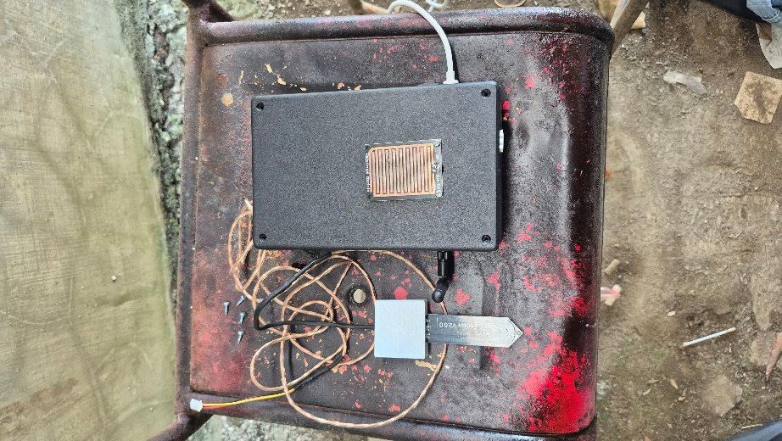  Gambar 4. 1 Sensor Node | 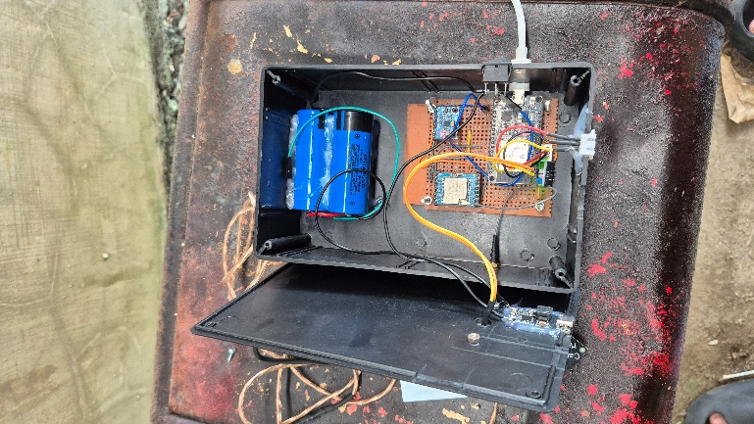  Gambar 4. 2 Sensor Node

Implementasi Edge Gateway
Pada komponen ini bertugas sebagai sebagai pusat pemrosesan data dan sistem peringatan yang terdiri dari mikrokontroler ESP32, modul LoRa SX1278, buzzer aktif, dan koneksi WiFi. Program dirancang untuk menerima paket data dari Sensor Node, melakukan preprocessing data (normalisasi dan ekstraksi fitur magnitude), menjalankan model ANN untuk menghasilkan prediksi risiko longsor (Aman, Waspada, Bahaya) mengirimkan data ke database, serta mengaktifkan buzzer dan notifikasi Telegram jika terdeteksi kondisi berbahaya. Seluruh komponen ditempatkan di lokasi yang memiliki akses WiFi stabil dan sumber daya listrik, dengan modul LoRa dilengkapi antena eksternal untuk memaksimalkan jangkauan komunikasi. Hasil fisik perakitan Edge Gateway terlihat pada Gambar 4.3 dan semua komponen diletakkan dalam kotak pelindung
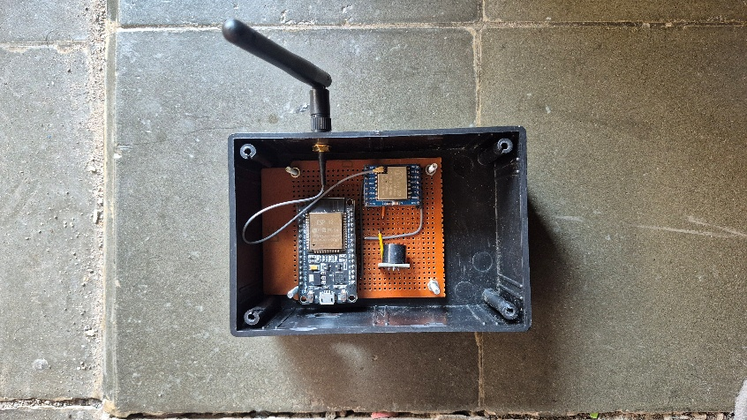
Gambar 4. 3 Edge Gateway

Pengumpulan Dataset

Pelatihan Model Tiny Machine Learning

Preprocessing dan Feature Engineering

Pelatihan Model Random Forest

Evaluasi Model

Implementasi Model TinyML pada Edge Gateway

Pengujian Sistem
Pengujian sistem dilakukan untuk mengecek bagaimana setiap bagian dalam sistem peringatan dini tanah longsor bekerja, termasuk uji sensor, pengiriman sinyal melalui teknologi LoRa, penggunaan model TinyML, kecepatan respons sistem, dan cara pengiriman pemberitahuan peringatan. Semua pengujian dilakukan dalam skala prototipe sesuai dengan skenario yang telah ditentukan di Bab III.

Hasil Pengujian Sensor Soil Moisture
Pengujian sensor kelembapan tanah Soil Moisture v2 dilakukan dalam tiga kondisi. Yakni tanah kering, tanah lembab, dan tanah basah. Tujuannya adalah memastikan sensor bisa membaca perubahan tingkat kelembapan tanah secara terus-menerus dan stabil. Hasil pengujian menunjukkan sensor bekerja dengan baik. Di tanah kering, tingkat kelembapan tercatat antara 19% hingga 21%. Nilai analognya berada di rentang 3216 hingga 3293. Setelah disiram, tanah yang lembab menunjukkan peningkatan kelembapan signifikan. Tingkat kelembapan meningkat hingga 42% hingga 63%. Nilai analognya berkisar antara 1923 hingga 2341. Di kondisi lembap, tingkat kelembapan mencapai 69% hingga 88%. Nilai analognya berada di rentang 1421 hingga 1807. Sensor ini mampu mendeteksi perubahan tingkat air dengan baik. Ini bisa menjadi tanda awal potensi longsor ketika kelembapan melebihi 70%.
No | Skenario Pengujian | Kelembapan(%) | Nilai Analog
1. | Tanah kering | 19% | 3293
2. | Tanah kering | 20% | 3275
3. | Tanah kering | 21% | 3216
4. | Tanah lembab | 42% | 2341
5. | Tanah lembab | 47% | 2247
6. | Tanah lembab | 57% | 2055
7. | Tanah lembab | 63% | 1923
8. | Tanah basah | 69% | 1807
9. | Tanah basah | 75% | 1686
10. | Tanah basah | 88% | 1421

Hasil Pengujian Sensor Hujan
Pengetesan sensor hujan MH-RD terjadi pada beberapa kondisi seperti tidak hujan, gerimis, dan hujan lebat. Pengetesan ini dimaksudkan untuk mengetes apakah sensor dapat mendeteksi besar kecil curah hujan tersebut melalui nilai analog. Namun demikian, hasilnya menunjukan bahwa sensor dapat mendeteksi besarnya hujan secara akurat. Tanpa hujan, nilai analog berkisar antara 2860 sampai 4095 dengan intensitas 0% sampai 31%. Untuk kondisi hujan gerimis, nilai analog berkurang dari angka 1472 sampai 2749 dengan intensitas 34% sampai 67%. Kemudian pada kondisi hujan sangat deras, nilai analog berada pada batasan 1056 sampai 1383 dengan intensitas 69% sampai 78%.
No | Skenario Pengujian | Intensitas (%) | Nilai Analog
1. | Tidak hujan | 0% | 4095
2 | Tidak hujan | 16% | 3470
3 | Tidak hujan | 31% | 2860
4 | Gerimis | 34% | 2749
5 | Gerimis | 47% | 2240
6 | Gerimis | 52% | 2041
7 | Gerimis | 67% | 1472
8 | Hujan deras | 69% | 1383
9 | Hujan deras | 75% | 1151
10 | Hujan deras | 78% | 1056

Hasil Pengujian Sensor MPU6050
Pengetesan sensor MPU6050 dilakukan guna menguji bagaimana sensor tersebut mampu mendeteksi getaran dan perubahan orientasi tanah berdasarkan penggunaan accelerometer dan gyroscope pada 3 sumbu. Pengujian dilakukan pada 3 kondisi yaitu stabil, getaran ringan dan getaran kuat. Pada kondisi stabil, Accel_mag memiliki nilai yang berkisar antara 0,97 sampai 1,02, dan Gyro_mag berkisar antara 3,25 sampai 3,83, mengindikasikan bahwa posisi sensor sedang dalam keadaan datar. Pada getaran ringan, Accel_mag naik menjadi 0,71 sampai 1,44, dan Gyro_mag naik menjadi 47,15 sampai 82,34, mengindikasikan respons sensor terhadap perubahan orientasi. Pada kondisi getaran kuat, Accel_mag naik menjadi 2,22 sampai 2,
No | Skenario Pengujian | Accel_mag | Gyro_mag | Pitch | Roll
1. | Stabil | 0,97 | 3,83 | 1,81 | 0,46
2 | Stabil | 1 | 3,63 | 2,02 | 0,73
3 | Stabil | 1.02 | 3,25 | 0,48 | 0,38
4 | Getaran ringan | 0,71 | 60,35 | -7,21 | -14,57
5. | Getaran ringan | 0,98 | 82,34 | -11,18 | 9,13
6 | Getaran ringan | 1,23 | 47,15 | 50,23 | -4,82
7 | Getaran ringan | 1,44 | 58,72 | 48,61 | -3,75
8. | Getaran Kuat | 2,22 | 117,57 | 52,66 | 3,33
9. | Getaran kuat | 2,41 | 266,65 | 15,99 | 56,03
10. | Getaran kuat | 2,96 | 287,48 | 18,45 | -42,55

Hasil Pengujian Komunikasi LoRa

Hasil Pengujian Model TinyML

Hasil Pengujian Waktu Respon Sistem

Hasil Pengujian Notifikasi Peringatan

Pembahasan

Kelebihan Sistem

Kekurangan dan Kendala Sistem

PENUTUP

KESIMPULAN

SARAN

DAFTAR PUSTAKA

[1] R. Syahputra, “Perancangan Sistem Peringatan Dini Tanah Longsor di Kota Manado Menggunakan Modul Nodemcu Berbasis Internet Of Things,” Volume, vol. 8, pp. 253–261, 2025, [Online]. Available: https://ojs.trigunadharma.ac.id/index.php/jsk/index
[2] Satriyo, A. Haddad, S. Agus Salim, and P. Studi Teknologi Rekayasa Sistem Elektronika Politeknik Negeri Pontianak Jln Jendral Ahmad Yani -Pontianak, “Implementasi Wireless Sensor Network pada Pendeteksi TANAH Longsor Berbasis Internet of Things (IoT) dan LoRa,” Jurnal Informatika & Rekayasa Elektronika), vol. 8, no. 1, 2025, [Online]. Available: http://e-journal.stmiklombok.ac.id/index.php/jireISSN.2620-6900
[3] D. Nugroho, “Rancang Bangun Wireless Sensor Network Peringatan Dini Longsor Berbasis Mikrokontroler,” 2019.
[4] BNBP, DATA BENCANA INDONESIA 2024. Accessed: Dec. 23, 2025. [Online]. Available: https://gis.bnpb.go.id/
[5] H. Thirugnanam, S. Uhlemann, R. Reghunadh, M. V Ramesh, and V. P. Rangan, “Review of Landslide Monitoring Techniques With IoT Integration Opportunities,” IEEE J. Sel. Top. Appl. Earth Obs. Remote Sens., vol. 15, pp. 5317–5338, 2022, doi: 10.1109/JSTARS.2022.3183684.
[6] P. Warden and D. Situnayake, “TinyML Machine Learning with TensorFlow Lite on Arduino and Ultra-Low-Power Microcontrollers.”
[7] M. Statistician et al., “Landslide-Based Early Warning using Wi-Fi and LoRa Technology,” vol. 71, no. 4, 2022, [Online]. Available: http://philstat.org.ph
[8] M. Ahsan Hayat et al., “Tiny Machine Learning (TinyML) Advancements for Intelegent Battery-Powered IoT Sensors,” vol. 38, 2025, doi: 10.5281/zenodo.16931863.
[9] R. Wainbuch and A. Samuel, “TinyML: Deploying Machine Learning on Microcontrollers for IoT Applications,” 2024.
[10] O. O. Artha, B. Rahmadya, and R. E. Putri, “Sistem Peringatan Dini Bencana Longsor Menggunakan Sensor Accelerometer dan Sensor Kelembabapan Tanah Berbasis Android,” JITCE (Journal of Information Technology and Computer Engineering), vol. 2, no. 02, pp. 64–70, Sep. 2018, doi: 10.25077/jitce.2.02.64-70.2018.
[11] P. Suwaryo and P. Yuwono, “Faktor-Faktor Yang Mempengaruhi Tingkat Pengetahuan Masyarakat dalam Mitigasi Bencana Alam Tanah Longsor,” 2017.
[12] M. Carlos-Mancilla, E. López-Mellado, and M. Siller, “Wireless sensor networks formation: Approaches and techniques,” 2016, Hindawi Limited. doi: 10.1155/2016/2081902.
[13] T. Bouguera, J. F. Diouris, J. J. Chaillout, R. Jaouadi, and G. Andrieux, “Energy consumption model for sensor nodes based on LoRa and LoRaWAN,” Sensors (Switzerland), vol. 18, no. 7, Jul. 2018, doi: 10.3390/s18072104.
[14] M. Nizam, H. Yuana, and Z. Wulansari, “Mikrokontroler ESP 32 sebagai Alat Monitoring Pintu berbasis Web,” 2022.
[15] N. Effendi, W. Ramadhani, and F. Farida, “Perancangan Sistem Penyiraman Tanaman Otomatis Menggunakan Sensor Kelembapan Tanah Berbasis IoT,” Jurnal CoSciTech (Computer Science and Information Technology), vol. 3, no. 2, pp. 91–98, Aug. 2022, doi: 10.37859/coscitech.v3i2.3923.
[16] M. H. Widianto, “Pengaplikasian Sensor Hujan dan LDR untuk Lampu Mobil Otomatis Berbasis Arduino Uno,” vol. 1, no. 2.
[17] A. Yudhana, J. Rahmawan, and C. U. P. Negara, “Flex sensors and MPU6050 sensors responses on smart glove for sign language translation,” in IOP Conference Series: Materials Science and Engineering, Institute of Physics Publishing, 2018. doi: 10.1088/1757-899X/403/1/012032.
[18] Z. Zhang, “Artificial Neural Network,” in Multivariate Time Series Analysis in Climate and Environmental Research, Z. Zhang, Ed., Cham: Springer International Publishing, 2018, pp. 1–35. doi: 10.1007/978-3-319-67340-0_1.
[19] Y. Wu and J. Feng, “Development and Application of Artificial Neural Network,” Wirel. Pers. Commun., vol. 102, no. 2, pp. 1645–1656, 2018, doi: 10.1007/s11277-017-5224-x.
[20] R. Immonen and T. Hämäläinen, “Tiny Machine Learning for Resource-Constrained Microcontrollers,” 2022, Hindawi Limited. doi: 10.1155/2022/7437023.
[21] P. Rajaram and O. V. Gnana Swathika, “Sustainability-driven tiny deep learning empowering green edge intelligence for smart environments,” Discover Sustainability, vol. 7, no. 1, p. 290, Jan. 2026, doi: 10.1007/s43621-026-02591-5.
[22] C. M. Bhushan et al., “Deploying TinyML for energy-efficient object detection and communication in low-power edge AI systems,” Sci. Rep., vol. 15, no. 1, Dec. 2025, doi: 10.1038/s41598-025-27818-9.
[23] M. Terziyska, I. Ilieva, Z. Terziyski, and N. Komitov, “A Review of the Transition from Industry 4.0 to Industry 5.0: Unlocking the Potential of TinyML in Industrial IoT Systems,” Sci, vol. 8, no. 1, p. 10, Jan. 2026, doi: 10.3390/sci8010010.

